PENGARUH PERTUMBUHAN PENJUALAN DAN PROFITABILITAS TERHADAP HARGA SAHAM
PADA PERUSAHAAN SUB SEKTOR MAKANAN
DAN MINUMAN DI BURSA EFEK INDONESIA

Oleh
RISTIYANTI DAMA
E.21.16.187

SKRIPSI
Untuk memenuhi salah satu syarat ujian
Guna memperoleh gelar Sarjana

PROGRAM SARJANA
UNIVERSITAS ICHSAN GORONTALO
GORONTALO
2020

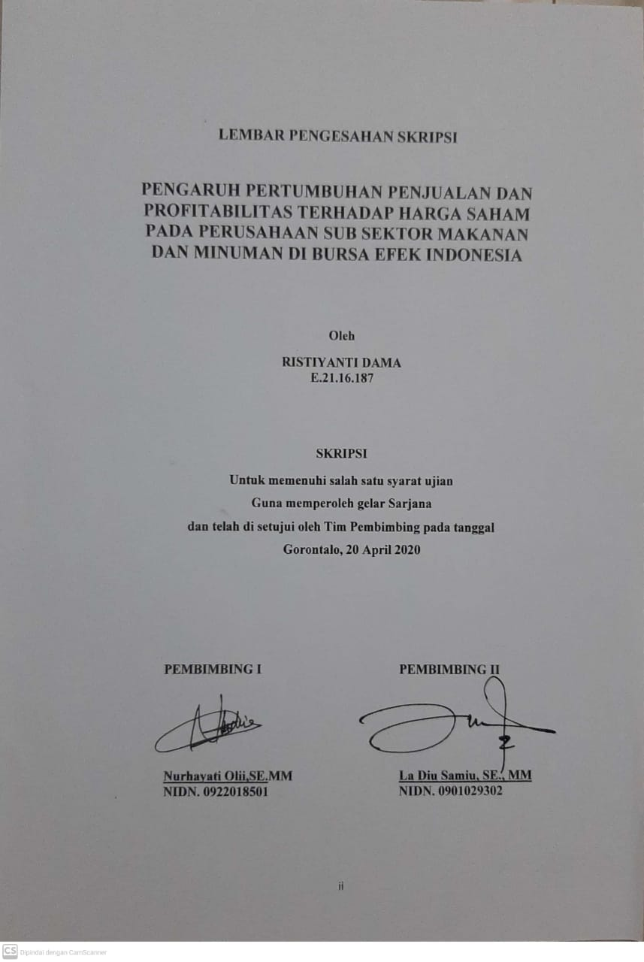

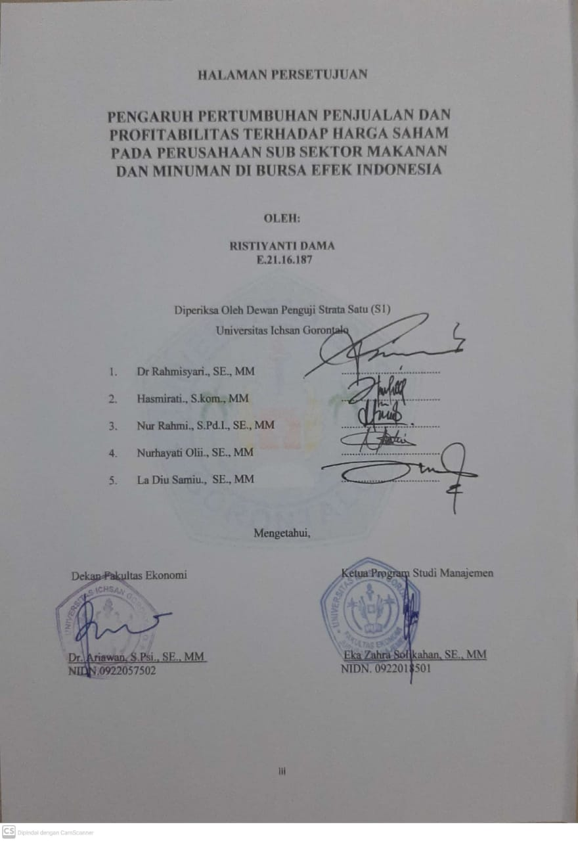

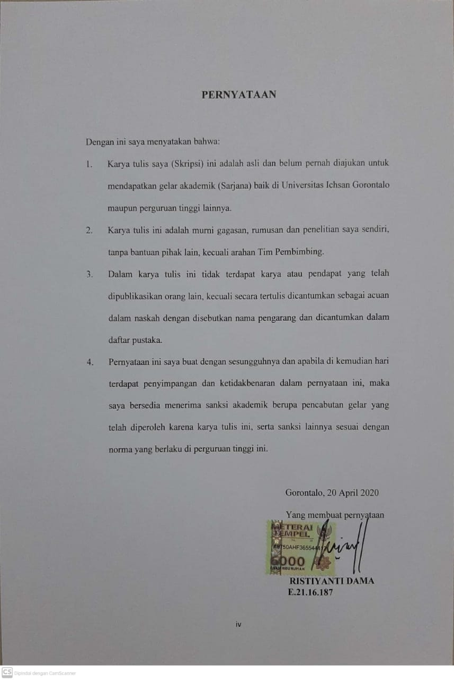
ABSTRAK

Penelitianinibertujuanuntukmengetahui dan menganalisisseberapa besar pengaruh Pertumbuhan Penjualan (X1) dan Profitabilitas (X2) baik secara simultan maupun parsialterhadapHarga Saham.Penelitian adalahpenelitian kuantitatif, dengan menggunakananalisisrasio.Metode analisis menggunakan regresi linier berganda.HasilpenelitianmenunjukkanbahwaPertumbuhan Penjualan(X1) danProfitabilitas (X2) secarasimultanberpengaruh signifikanterhadapHarga Saham pada perusahaan sub sektor Makanan dan Minuman yang terdaftar di Bursa Efek Indonesiasebesar 0,000. Pertumbuhan Penjualan secaraparsialtidak berpengaruhsignifikanterhadapHarga Sahamsebesar1,387.Profitabilitas secaraparsialberpengaruhsignifikanterhadapHarga Sahamsebesar3,939.

Kata kunci:Pertumbuhan Penjualan, Profitabilitas, dan Harga Saham

ABSTRACT

This study aims to determine and analyze how much influence Sales Growth (X1) and Profitability (X2) both simultaneously and partially on Stock Prices. This research is a quantitative study, using ratio analysis. The analysis method uses multiple linear regression. The results showed that sales growth (X1) and profitability (X2) simultaneously had a significant effect on stock prices in the food and beverage sub-sector companies listed on the Indonesia Stock Exchange of 0.000. Sales growth partially did not have a significant effect on the stock price of 1.387. Profitability partially has a significant effect on the stock price of 3,939.

Keywords: Sales Growth, Profitability, and Stock Prices

KATA PENGANTAR

Assalamu Alaikum Warahmatullahi Wabarakatuh
Puji syukur penulis panjatkan kepada Tuhan Yang Maha Esa, karena atas berkat dan rahmatnya penulis dapat menyelesaikan Skripsi ini dengan judul, “Pengaruh Pertumbuhan Penjualan Dan Profitabilitas Terhadap Harga Saham Pada Perusahaan Sub Sektor Makanan Dan Minuman Yang Terdaftar Di Bursa Efek Indonesia”. sesuai dengan yang direncanakan. Skripsi ini dibuat untuk memenuhi salah satu syarat untuk mengikuti ujian guna mendapatkan gelar Sarjana Manjemen. Penulis menyadari bahwa tanpa bantuan dan bimbingan dari berbagai pihak, Skripsi ini tidak dapat penulis selesaikan. Oleh karena itu penulis menyampaikan terimakasih kepada:
Ucapan terima kasih kepada kedua orang tua dan keluarga yang selalu memberi dukungan moril serta dorongan agar dapat menyelesaikan skripsi ini. Serta teman-teman dan seseorang yang selalu suport dan dukungan penuh. Bapak Muhammad Ichsan Gaffar, SE. M.AK, selaku Ketua Yayasan Pengembangan Ilmu Pengetahuan dan Teknologi (YPIPT) Ichsan Gorontalo. Bapak Dr. Abdul Gafar La Tjokke, M.Si, selaku Rektor Universitas Ichsan Gorontalo. Bapak Dr. Ariawan, S.Psi., SE., MM, selaku Dekan Fakultas Ekonomi. Ibu Eka Zahra Solikahan,SE.,MM, selaku Ketua Jurusan Manajemen Fakultas Ekonomi, Ibu Nurhayati Olii, SE., MM, selaku Pembimbing I, yang telah membimbing penulis selama mengerjakan skripsi ini. Bapak La Diu Samiu, SE., MM, selaku Pembibing II, yang telah membimbing penulisan selama mengerjakan Skripsi ini. Bapak dan Ibu Dosen yang telah mendidik dan membimbing penulis dalam mengerjakan skripsi ini. Serta semua yang telah membantu penulis dalam penyelesaian skripsi ini.
Saran dan kritik, penulis harapkan dari dewan penguji dan semua pihak untuk penyempurnaan penulisan skripsi lebih lanjut. Semoga skripsi ini dapat bermanfaat bagi semua pihak yang berkepentingan.

Gorontalo……………….2020

Penulis

DAFTAR ISI
Halaman

HALAMAN SAMPUL i
HALAMAN JUDUL ii
HALAMAN PENGESAHAN................................. iii
PERNYATAAN iv
ABSTRAK v
ABSTRACT vi
KATA PENGANTAR.........................................................................................vii
DAFTAR ISI ix
DAFTAR GAMBAR xii
DAFTAR TABEL xiii
DAFTAR LAMPIRAN xiv
BAB I. PENDAHULUAN 1
1.1Latar Belakang Penelitan 1
1.2 Rumusan Masalah 8
1.3 Maksud dan Tujuan Penelitian 8
1.3.1 Maksud Penelitian 8
1.3.2 Tujuan Penelitian 9
1.4 Manfaat Penelitian 9
BAB II.TINJAUAN PUSTAKA, DAN KERANGKA PEMIKIRAN 11
2.1. Kajian Pustaka 11
2.1.1 Pengertian Penjualan 11
2.1.2Pertumbuhan Penjualan 13
2.1.3Pengertian Profitabilitas 15
2.1.4Tujuan dan Manfaat Rasio Profitabilitas 14
2.1.5Jenis-jenis Rasio Profitabilitas 17
2.1.6 Pengertian Saham 19
2.1.7Harga Saham 19
2.1.8Faktor-faktor yang Mempengaruhi Harga Saham 22
2.1.9Hubungan Antar Variabel 23 2.1.10 Penelitian Terdahulu 20
2.2. Kerangka Pemikiran 25
2.1. Hipotesis 27
BAB III. OBJEK DAN METODE PENELITIAN 28

3.1.Objek Penelitian 28

3.2.MetodePenelitian 28
3.2.1Metode Yang Digunakan 28
3.2.2 Operasionalisasi Variabel 28
3.2.3Populasi dan Sampel 30
3.2.3.1 Populasi 30
3.2.3.2 Sampel 31
3.2.4Jenis dan Teknik Pengumpulan Data 32
3.2.4.1 Jenis Data 32
3.2.4.2 Teknik Pengumpulan Data 32
3.2.5Metode Analisis Data 33
3.2.5.1 Uji Asumsi Klasik 33
3.2.6 Rancangan Uji Hipotesis 34
BAB IV. HASIL PENELITIAN DAN PEMBAHASAN 38
  - Gambaran Umum Perusahaan 38
    - Perusahaan Sub Sektor Makanan dan Minuman 38
    - Deskripsi Hasil Penelitian 44
    - Statistik Deskriptif 48
    - Uji Asumsi Klasik 49
    - Hasil Analisis Regresi Berganda 54
    - Pengujian Hipotesis 55
  - Pembahasan 58
BAB V KESIMPULAN DAN SARAN 64
  - Kesimpulan 64
  - Saran 64

DAFTAR PUSTAKA 66
LAMPIRAN
RIWAYAT HIDUP

DAFTAR GAMBAR
Gambar 2.1Kerangka Pemikiran 27
Gambar 3.1Struktur Regresi Berganda 36
Gambar 4.1Hasil Uji Heteroskedastisitas 52

DAFTAR TABEL
Tabel1.1 Perkembangan harga saham sub sektor makanan dan minuman 6
Tabel3.1Operasional Variabel 29
Tabel3.2 Daftar Makanan dan Minuman 30
Tabel3.3 Sampel Penelitian 32
Tabel4.1Perhitungan Pertumbuhan Penjualan 45
Tabel4.2Perhitungan Profitabilitas 46
Tabel4.3Perhitungan Harga Saham 47
Tabel4.4 Analisis Deskriptif 48
Tabel4.5 Uji Normalitas 49
Tabel4.6 Uji Multikolinearitas 51
Tabel4.7 Uji Autokorelasi 53
Tabel4.8 Hasil Uji Regresi Berganda 54
Tabel4.9 Hasil Uji Simultan 55
Tabel4.10Hasil Uji Parsial 56

DAFTAR LAMPIRAN
Halaman
Lampiran 1Data Hasil Penelitian 69
Lampiran 2. Surat Izin Penelitian Dari Lemlit 76
Lampiran 3. Surat Keterangan Telah Meneliti 77
Lampiran 4. Surat Rekom Bebas Plagiasi 78
Lampiran 5. Presentase Hasil Turnitin 79
Lampiran 6. CuriculumVitae 84

BAB I
PENDAHULUAN

- Latar Belakang Penelitian
Pertumbuhan ekonomi negara Indonesia sangat penting, hal ini tidak dapat dipisahkan dari dukungan atau peran pasar modal. Pasar modal adalah cara alternatif, bagaimana agar mendapatkan suatu keuntunganmisalnya, dengan membeli saham perusahaan yang terdaftar di pasar modal, sehingga memperoleh keuntungan. Seiring dengan perkembangan pasar modal dalam negara, tentu saja berkembang pula perusahaan yang terdaftar di Bursa Efek Indonesia.
Bursa Efek Indonesia merupakan pasar modal yang menyediakan sarana bagi perusahaan dan investor untuk melakukan transaksi jual beli saham. Informasi yang berkaitan dengan perkembangan harga saham di pasar modal perlu dimiliki oleh para investor sehingga memudahkan dalam pengambilan keputusan tentang dimana perusahaan ia akan menanamkan sahamnya serta menjadi tolak ukur apakah perusahaan tersebut layak atau tidak untu berinvestasi. Dalam pasar modal saham ataupun efek lainnya dapat dibeli dan dijual oleh investor. Nilai dari perusahaan dapat juga dilihat dari harga sahamnya, apabila perusahaan memiliki kinerja yang baik maka investor pun akan banyak tertarik dengan saham perusahaan tersebut.
Menurut Brigham & Houston (2010 : 7)Harga saham menentukan kekayaan pemegang saham, dan memaksimalkan kekayaan pemegang saham berarti memaksimalkan harga saham perusahaan. Jika seorang investor membeli saham,
harga saham pada waktu tertentu akan tergantung pada arus kas yang diharapkan diterima oleh investor rata-rata di masa depan. Harga saham mencerminkan nilai perusahaan. Semakin tinggi harga saham, semakin tinggi nilai perusahaan, dan sebaliknya, semakin rendah harga saham, semakin rendah nilai perusahaan. Karena itu, ketika perusahaan menerbitkan saham, itu harus benar-benar mempertimbangkan menentukan harga saham. Perusahaan dengan kinerja pasar yang buruk akan menjelaskan harga saham yang rendah. Namun, jika harga saham terlalu tinggi, itu juga akan berdampak buruk. Harga saham yang tinggi akan mengurangi kemampuan investor untuk membeli saham terkait. Tentu saja, ini menyebabkan perdagangan saham ini kurang aktif.
Pergerakan harga saham dipengaruhi oleh pertumbuhan penjualan sehingga pihak perusahaan maupun investor harus memperhatikan pertumbuhan penjualan perusahaan karena pertumbuhan penjualan dapat menjadi cerminan prospek masa depan perusahaan, jika perusahaan meningkatkan pertumbuhan penjualan, laba akan meningkat, kinerja perusahaan akan meningkat dari tahun ke tahun. Oleh karena itu, ini akan berdampak pada harga saham yang mungkin naik, karena harga saham pada dasarnya dipengaruhi oleh laba di masa depan.Oleh karena itu, ketika penjualan meningkat, investor tertarik untuk membeli saham ini, sehingga harga saham akan terus naik.(Sukarno, Riana, & Sam’ani, 2016).
Selain itu pergerakan harga saham juga dipengaruhi oleh indikator lain yaitu profitabilitas. Menurut Fahmi(2018 : 80)Profitabilitas adalah ukuran efektivitas manajemen keseluruhan dari tingkat laba yang terkait dengan penjualan atau investasi. Semakin baik profitabilitas, semakin baik pula perolehankeuntunganperusahaan. Rasio profitabilitas adalah rasio yang mengevaluasi kemampuan perusahaan untuk mencari laba. Rasio ini juga dapat mengukur efektivitas manajemen perusahaan. Keuntungan dari penjualan dan pendapatan investasi menunjukkan adanya laba. Kuncinya adalah bahwa penggunaan rasio ini menunjukkan efisiensi perusahaan (Kasmir, 2017:196).
Menurut Kasmir (2017:199) rasio profitabilitas biasanya 4 (empat), yaitu tingkat laba penjualan, laba atas investasi atau laba atas aset, laba atas ekuitas dan laba per saham. Dalam penelitian ini, rasio profitabilitas diukur dengan tingkat pengembalian aset, atau Return on Assetdi mana tingkat pengembalian aset dihitung dengan membagi laba bersih perusahaan dengan total aset.
Untuk menilai kinerja perusahaan salah satu yang harus diperhatikan yaitu tingkat profitabilitas perusahaan itu sendiri. Profitabilitas yang tinggi menjadi keinginan setiap perusahaan agar kestabilan likuiditas dari perusahaannya tetap terjaga. Selain itu salah satu faktor yang mendorong investor untuk berinvestasi atau menanamkan modalnya pada perusahaan yaitu dengan melihat apakah perusahaan tersebut memiliki ringkat profitabilitas yang selalu dalam keadaan baik. Apabila perusahaan memiliki profitabilitas tinggi maka alokasi dana untuk pembagian dividen kepada pemegang saham akan mudah dibagikan.
Untuk perusahaan dengan profitabilitas tinggi, harga saham perusahaan akan naik, dan semakin kecil profitabilitas, semakin rendah harga saham perusahaan, karena laba bersih yang tinggi akan membawa pengembalian yang lebih tinggi kepada investor. Ini akan menarik investor untuk berinvestasi di perusahaan. Ketika minat investor tinggi, jika permintaan saham meningkat, harga saham akan naik, yang akan mempengaruhi permintaan saham. Profitabilitas memiliki efek positif terhadap harga saham, yang berarti bahwa laba dihasilkan dengan memaksimalkan penggunaan aset yang dimiliki oleh perusahaan.Karena laba tinggi, dapat meningkatkan harga saham dan investor bereaksi positif terhadap saham (Sukarno et al., 2016).
Salah satu perusahaan yang terdaftar di Bursa Efek Indonesia adalah perusahaan sub sektor makanan dan minuman. Perusahaan makanan dan minuman dapat dianggap sebagai pasar yang kompetitif karena makanan dan minuman adalah kebutuhan dasar manusia. Bagaimanapun, dibandingkan dengan kebutuhan lain, manusia selalu membutuhkan makanan dan minuman. Pentingnya permintaan makanan dan minuman telah menyebabkan permintaan yang relatif stabil untuk keduanya. Stabilitas permintaan mendorong jumlah pelaku usaha di bidang tertentu, sehingga pasar di bidang ini akan lebih kompetitif (Alfianti & Sonja, 2017).
Melihat perkembangan perusahaan pada sub sektor makanan dan minuman yang baik dalam memenuhi kebutuhan manusia, dimana harus terpenuhi dengan baik , baik dari segi variasi produknya maupun ketersediaan barangnya seperti makan dan minuman. Keunggulan kompetitif harus dimiliki perusahaan untuk menjaga pangsa pasarnya hingga saat ini serta agar dapat berkempetisi dan bersaing dengan perusahaan lainnya. Mengingat kondisi industri manufaktur sub sektor makanan dan minuman yang menguat berakibat banyaknya investor yang ingin menanamkan modalnya. Perusahaan perlu menjaga kinerjanya supaya dapat bertahan di dalam industri demi mnejaga agar para investor tidak mengalami kerugian. Sebaliknya para investor harus mampu menganalisis kondisi perusahaan, analisis tersebut dapat melalui kondisi keuangan perusahaan.
Dikutip dari berita harian kompas bahwa penopang pertumbuhan perusahaan manufaktur di Indonesia masih berasal dari sub sektor makanan dan minuman. Dimana kontribusi tertinggi dalam sektor ekonomi diberikan oleh industri pengolahan. Sebagian besar di antaranya yaitu industri pengolahan nonmigas. Dalam industri tersebut kontribusi yang dilakukan perusahaan sektor makanan dan minuman sebesar 6,33% sedangkan selebihnya berasal dari barang loogam, mesin dan komputer sebesar 2,08 %, industri kimia 2,9%, pakaian dan tekstil 1,76%, industri kimia 2,9% serta industri pakaian jadi 1,13%. Sehingga dapat dikatakan bahwa perusahaan yang mengalami pertumbuhan tertinggi yaitu perusahaan sub sektor makanan dan minuman(https://ekonomi.kompas.com 2018).Berikut ini adalah harga saham perusahaan sub sektor makanan dan minuman per 31 Desember yang dapat dilihat pada tabel berikut:

Tabel 1.1 : Perkembangan harga saham Perusahaan Sub Makanan dan Minuman yang Terdaftar di Bursa Efek Indonesia.

No | Kode Perusahaan | Harga Saham
No | Kode Perusahaan | 2014 | 2015 | 2016 | 2017 | 2018
1 | CEKA | 750 | 675 | 1,350 | 1,290 | 1,375
2 | ALTO | 352 | 325 | 330 | 388 | 400
3 | INDF | 6,750 | 5,175 | 7,925 | 7,625 | 7,450
4 | MLBI | 11,975 | 8,200 | 11,750 | 13,675 | 16,000
5 | MYOR | 20,900 | 30,500 | 1,645 | 2,020 | 2,620
6 | ROTI | 1,385 | 1,265 | 1,600 | 1,275 | 1,200
7 | SKLT | 300 | 370 | 308 | 1,100 | 1,500
8 | STTP | 2,880 | 3,015 | 3,190 | 4,360 | 3,750
9 | ULTJ | 930 | 3,945 | 4,570 | 1,295 | 1,350
10 | SKBM | 970 | 945 | 640 | 715 | 695
11 | PSDN | 143 | 122 | 134 | 256 | 192
12 | AISA | 2,095 | 1,210 | 1,945 | 476 | 168
Rata-rata |  | 4,119 | 4,645 | 2,948 | 2,872 | 3,058

Sumber: www idx.co.id

Berdasarkan tabel rata-rata harga saham perusahaan sub sektor makanan dan minuman bergerak fluktuatif. Tahun 2014 rata-rata harga saham sebesar Rp. 4.119, tahun 2015 rata-rata harga saham Rp. 4.645 mengalami kenaikan sebesar Rp. 526. Rata-rata harga saham ditahun 2016 Rp. 2.948 mengalami penurunan sebesar Rp. 1.697. Rata-rata harga saham ditahun 2017 Rp. 2.872 mengalami penurunan sebesar Rp. 76 dari tahun sebelumnya. Tahun 2018 rata-rata harga saham Rp 3.058 mengalami kenaikan sebesar Rp. 186 dari tahun sebelumnya.Pergerakan harga saham yang mengalami fluktuasi hal ini dipengaruhi oleh tertekannya perusahaan sub sektor makanan dan minuman di pasaran karena melemahnya daya beli masyarakat sehingga menyebabkan penjualan produk makanan dan minuman menurun.
Menurunnya penjualan akan berdampak pada pertumbuhan penjualan, Pertumbuhan penjualan (sales growth) menggambarkan pertumbuhan atau penurunan penjualan setiap tahun. Peningkatan atau penurunan penjualan akan mempengaruhi laba perusahaan dan mempengaruhi keputusan investasi yang dibuat oleh investor. Semakin baik pertumbuhan penjualan perusahaan, semakin tinggi harga saham perusahaan dan sebaliknya. Selain itu penjualan yang menurun akan berdampak pada perolehan laba perusahaan. Peningkatan atau penurunan profitabilitas akan mempengaruhi keputusan investor untuk berinvestasi di perusahaan, dan akan mempengaruhi fluktuasi harga saham. Tingkat laba yang tinggi menunjukkan kemampuan perusahaan untuk menggunakan aset untuk menghasilkan laba, dan menunjukkan kinerja perusahaan. Margin laba yang tinggi juga berarti tingkat keuntungan yang tinggi(Vonna, 2014 : 3).
Penelitian sebelumnya yang dilakukan oleh Sukarno (2016) dengan judul penelitian pengaruh profitabilitas, pertumbuhan penjualan dan ukuran perusahaan terhadap harga saham (studi empiris pada perusahaan LQ-45 di Bursa Efek Indonesia 2010-2015). Hasil penelitian menujukan bahwa profitabilitas berpengaruh positif signifikan terhadap harga saham. Sementara pertumbuhan penjualan berpengaruh positif tidak signifikan terhadap harga saham. Penelitan lainya dilakukan oleh Dina (2012) judul penelitian pengaruh struktur modal, profitabilitas, dan pertumbuhan penjualan terhadap harga saham. Hasil penelitian menunjukan bahwa variabel profitabilitas, dan pertumbuhan penjualan memiliki pengaruh terhadap harga saham secara parsial dengan tingkat signifikan (0,000)
Berdasarkan uraian pada latar belakang yang telah dikemukakan diatas, maka penulis tertarik memilih judul “Pengaruh Pertumbuhan Penjualan Dan Profitabilitas Terhadap Harga Saham Pada Perusahaan Sub Sektor Makanan Dan Minuman Yang Terdaftar Di Bursa Efek Indonesia”.
  - Rumusan Masalah
Berdasarkan latar belakang masalah yang diuraikan di atas, maka permasalahan yang dapat dirumuskan adalah sebagai berikut:
- Seberapa besar pengaruh pertumbuhan penjualan (X1) dan profitabilitas (X2) secara simultan terhadap harga saham (Y) pada perusahaan makanan dan minuman yang terdaftar di Bursa Efek Indonesia.
- Seberapa besar pengaruh pertumbuhan penjualan (X1) secara parsial terhadap harga saham (Y) pada perusahaan makanan dan minuman yang terdaftar di Bursa Efek Indonesia.
- Seberapa besar pengaruh profitabilitas (X2) secara parsial terhadap harga saham (Y) pada perusahaan makanan dan minuman yang terdaftar di Bursa Efek Indonesia.
  - Maksud Penelitian dan Tujuan Penelitian
1.3.1 Maksud Penelitian
Maksud dari penelitian yang penulis lakukan adalah untuk memperoleh data dan menganalisa perkembangan sejauh mana pengaruh pertumbuhan penjualan dan profitabilitas terhadap harga saham pada perusahaan sub sektor Makanan dan Minumanyang terdaftar di Bursa Efek Indonesia.

    - Tujuan Penelitian
Berdasarkan rumusan masalah yang dikemukakan di atas maka yang menjadi tujuan penelitian yang ingin dicapai adalah:
- Untuk mengetahui dan menganalisis pengaruh pertumbuhan penjualan (X1) dan profitabilitas (X2) secara simultan terhadap harga saham (Y) pada perusahaan makanan dan minuman yang terdaftar di Bursa Efek Indonesia.
- Untuk mengetahui dan menganalisis pengaruh pertumbuhan penjualan (X1) secara parsial terhadap harga saham (Y) pada perusahaan makanan dan minuman yang terdaftar di Bursa Efek Indonesia.
- Untuk mengetahui dan menganalisis pengaruh profitabilitas (X2) secara parsial terhadap harga saham (Y) pada perusahaan makanan dan minuman yang terdaftar di Bursa Efek Indonesia.
  - Manfaat Penelitian
Berdasarkan uraian latar belakang di atas, maka manfaat penelitian yang dapat dikemukakan pada penelitian ini adalah:
- Manfaat Teoritis
Diharapkan hasil penelitian ini akan menambah pengetahuan dan pengalaman serta memperluas wawasan penerapan teori dan ilmu manajemen di bidang manajemen keuangan, khususnya berkaitan dengan masalah yang menjadi sumber penelitian yaitu pertumbuhan penjualan, profitabilitas dan harga saham.

- Manfaat Praktis
Diharapkan bahwa hasil penelitian ini akan memberikan informasi tambahan untuk digunakan sebagai pengetahuan tambahan, terutama di bidang manajemen keuangan, dan sebagai referensi bagi peneliti lain yang akan mempelajari bidang manajemen.

BAB II
KAJIAN PUSTAKA, KERANGKA PEMIKIRAN DAN HIPOTESIS
  - Kajian Pustaka
    - Pengertian Penjualan
Aktivitas penjualan adalah pendapatan utama perusahaan, karena jika aktivitas menjual produk atau layanan tidak dikelola dengan baik, hal itu dapat secara langsung merusak perusahaan. Ini mungkin disebabkan oleh kegagalan untuk mencapai target penjualan yang diharapkan dan penurunan pendapatan, penjualan adalah salah satu sumber pendapatan perusahaan.
Menurut Basu Swastha(2011 : 203)Penjualan adalah fungsi yang menentukan keberhasilan atau kegagalan bisnis perusahaan untuk memberikan hasil produksi dan memengaruhi tingkat penjualan.Menurut Mulyadi (2008:202) Penjualan adalah kegiatan yang dilakukan oleh penjual untuk menjual barang atau jasa, berharap bahwa ia akan mendapat untung dari keberadaan transaksi ini, dan penjualan tersebut dapat diartikan sebagai kepemilikan penjual atas barang atau jasa yang ditransfer atau ditransfer ke pembeli.
Dari penjelasan di atas, dapat disimpulkan bahwa pembelian dan penjualan adalah kesepakatan antara pembeli dan penjual ketika pembeli dan penjual menyediakan produk, dan pembeli menyerahkan sejumlah uang sebagai media untuk bertukar barang dengan harga jual dan beli. Kesepakatan dicapai oleh kedua belah pihak.

Menurut Basu Swastha (2011 : 80)Tujuan dan fungsi penjualan adalah fungsi penjualan, termasuk kegiatan yang dilakukan oleh penjual untuk mencapai penjualan, seperti:
- Buat permintaan
- Mencari pembeli
- Membahas ketentuan penjualan
- Mentransfer kepemilikan.
Pengusaha biasanya bertujuan untuk memperoleh laba semaksimal mungkin, mempertahankan dan mencoba untuk meningkatkan dalam jangka panjang. Menurut rencana, tujuan ini dapat tercapai.
Biasanya, perusahaan memiliki 3 tujuan dalam penjualan, yaitu:
- Mencapai volume penjualan.
- Dapatkan untung.
- Mendukung pertumbuhan perusahaan.
Ada beberapa faktor tertentu yang mempengaruhi kegiatan penjualan yang dapat digunakan untuk meningkatkan aktivitas perusahaan, oleh karena itu faktor-faktor tersebut harus diperhatikan oleh manajer penjualan. Beberapa faktor mempengaruhi aktivitas penjualan Basu Swastha (2011 : 406)adalah sebagai berikut:
- Kondisi dan kemampuan penjualan
- Kondisi pasar
- Modal
- Kondisi organisasi
- Faktor lain
    - Pertumbuhan Penjualan
Menurut Andre (2014 : 2)Penjualan adalah salah satu sumber pendapatan perusahaan. Perusahaan tentu berharap bahwa pertumbuhan penjualannya akan tetap stabil atau bahkan tumbuh dari tahun ke tahun. Laba yang akan diperoleh akan meningkat apabila biaya dalam produksi dapat dikendalikan serta pertumbuhan penjualan stabil atau bahkan mengalami peningkatan. Karena salah satu faktor yang dapat meningkatkan perolehan keuntungan bagi investor yaitu dengan meningkatnya laba perusahaan, hal ini juga menunjukkan bahwa keberhasilan suatu investasi yaitu dengan pertumbuhan penjualan yang meningkat sehingga dapat dijadikan prediksi perusahaan dimasa yang akan datang(Andre & Karya, 2014).
Menurut Deitiana (2011 : 12)Pertumbuhan manajemen keuangan perusahaan diukur berdasarkan perubahan penjualan, bahkan dalam keuangan, dapat dihitung dengan melihat konsistensi investasi dan keputusan pembiayaan untuk menghitung berapa yang harus tumbuh (laju pertumbuhan berkelanjutan). Pertumbuhan perusahaanmenyebabkan keputusan pembiayaan dan keputusan investasi untuk menyiapkan dana dalam pembelian aktiva. Perusahaan dalam upaya untuk meningkatkan pertumbuhan penjualan maka harus lebih dahulu menetapkan jumlah barang dan jasa yang akan dijual kepada pelanggan. Secara keuangan untuk menentukan tingkat pertumbuhan penjualan dapat dilihat bagaimana kemampuan perusahaan. Pertumbuhan penjualan dapat dibagi menjadi dua jenis berdasarkan kemampuan keuangan perusahaan, yaitu tingkat pertumbuhan dengan kekuatannya sendiri dan tingkat pertumbuhan berkelanjutan.
MenurutBrigham & Houston (2011 : 111)Dengan menggunakan rasio pertumbuhan penjualan, perusahaan dapat memahami tren penjualan tahunan produk-produknya, sehingga pertumbuhan penjualan (sales growth) adalah peningkatan jumlah penjualan setiap tahun atau dari waktu ke waktu.
Menurut Andre & Karya Jika tingkat pertumbuhan perusahaan yang diukur oleh pertumbuhan penjualan mempengaruhi nilai perusahaan atau harga saham perusahaan, karena pertumbuhan perusahaan adalah tanda dari perkembangan perusahaan yang baik dan akan mempengaruhi respons positif investor. Tren perusahaan dengan pertumbuhan tinggi menghasilkan arus kas masa depan dan kapitalisasi pasar yang tinggi memungkinkan perusahaan untuk memiliki biaya modal yang lebih rendah (Andre & Karya, 2014).
Deitiana mengemukakan bahwa Pertumbuhan penjualan mencerminkan keberhasilan dari keberhasilan investasi di masa lalu dan dapat digunakan sebagai prediktor pertumbuhan di masa depan. Pertumbuhan penjualan juga merupakan indikator permintaan perusahaan dan daya saing di industri. Tingkat pertumbuhan perusahaan akan mempengaruhi kemampuan untuk mempertahankan keuntungan untuk mendanai peluang di masa depan, pertumbuhan penjualan yang tinggi, itu akan mencerminkan peningkatan pendapatan, yang akan cenderung meningkatkan pembayaran dividen (Deitiana, 2011 : 14).
Menurut Deitiana(2011 :14)Pertumbuhan berkelanjutan perusahaan adalah tingkat pertumbuhan penjualan perusahaan, yang tergantung pada bagaimana aset mendukung pertumbuhan penjualan.Selain tingkat penjualan, pertumbuhan perusahaan juga dapat diukur dengan pertumbuhan aset atau peluang investasi yang diwakili oleh berbagai kombinasi nialai set kesempatan investasi(Investment Opportunity).
Perhitungan tingkat pertumbuhan penjualan adalah perbandingan antara penjualan akhir periode dan penjualan yang digunakan sebagai tahun dasar (akhir penjualan sebelumnya). Tingkat pertumbuhan penjualan dikatakan baik apabila presentasi perbandingan yang besar dari periode sebelumnya.
g$=\frac{S1-S0}{S0}$
Sumber: (Horne. James C. Van dan John M. Machowiecz, 2009 : 285)
Informasi:
g =Grow(tingkat pertumbuhan penjualan)
S1 = Total Current Sales (total penjualan selama periode tersebut)
S0 = Total Sales For Last Period (total penjualan pada periode sebelumnya)
    - Pengertian Profitabilitas
Menurut Agus Sartono (2012 : 122)Profitabilitas adalah kemampuan perusahaan untuk memperoleh laba terkait penjualan, total aset, dan modal sendiri. Dengan memperoleh laba maksimal, perusahaan dapat melakukan banyak hal untuk kesejahteraan pemilik dan karyawan, dan meningkatkan kualitas produk serta melakukan investasi baru oleh karena itu, dalam praktiknya, manajemen perusahaan diperlukan untuk mencapai tujuan yang ditetapkan.
Profitabilitas digunakan untuk mengukur tingkat keuntungan perusahaanatau dikenal juga dengan rasio rentabilitas. MenurutKasmir (2017 : 196)profitabilitas adalah rasio yang mengevaluasi kemampuan perusahaan untuk menemukan laba, diwakili oleh laba yang dihasilkan oleh penjualan dan pendapatan investasi, tingkat laba dapat digunakan dengan membandingkan berbagai komponen laporan keuangan (terutama saldo). Lembar kerja dan laporan laba rugi.
Santi Oktaviani (2017 : 2)Profitabilitas yang dimaksud adalah rasio laba (setelah pajak) dengan modal (modal inti) atau laba sebelum pajak dari total aset yang dimiliki bank dalam periode tertentu. Investor akan banyak menanam modalnya pada suatu perusahaan apabila dinilai perusahaan tersebut mampu menciptakan keuntugan dan memiliki prospek yang bagus di masa yang akan datang dengan membeli sahamnya sehingga mendorong kenaikan harga saham menjadi lebih tinggi. Salah satu untuk mengukur profitabilitas yaitu bisa dengan menggunakan return on assset ratioyang menggambarkan kemampuan perusahaan menghasilkan laba dengan seluruh aktiva yang dimilikinya.
Menurut Irham Fahmi (2013 : 80)Profitabilitas mengukur keseluruhan efektivitas manajemen skala tingkat laba yang terkait dengan penjualan dan investasi. Semakin baik tingkat keuntungan, semakin kuat profitabilitas tinggi perusahaan.
Dari beberapa penjelasan di atas, dapat disimpulkan bahwa profitabilitas adalah rasio yang mengukur kemampuan perusahaan untuk menghasilkan laba, dan rasio ini dapat digunakan sebagai alat pengukuran untuk mengevaluasi kinerja operasi manajemen perusahaan perusahaan.

    - Tujuan dan Manfaat Rasio Profitabilitas
Untuk perusahaan dan orang luar, tujuan profitabilitas diuraikan menurut Kasmir (2017 : 197)yaitu:
- Mengukur laba yang diperoleh perusahaan
- Menilai posisi laba perusahaan
- Menilai perkembangan lana perusahaan
- Menilai laba bersih sesudah pajak dengan modal sendiri
- Mengukur produktifitas dana perusahaan yang digunakan baik modal pinjaman maupun modal sendiri.
    - Jenis-jenis Rasio Profitabilitas
Berikut beberapa jenis rasio profitabilitas yang dapat digunakan untuk menilai serta mengukur kinerja keuangan perusahaan (Kasmir, 2017 : 198) sebagai berikut :
  - Profit Margin (Profit Margin on Sale).
Profit Margin atau margin keuntungan atau margin laba ataspenjualan,Ini adalah salah satu rasio yang digunakan untuk mengukur margin laba dari penjualan. Cara untuk mengukur rasio ini adalah membandingkan laba bersih setelah pajak dengan penjualan bersih. Rasio ini juga disebut margin keuntungan. Rumusnya adalah sebagai berikut:
Profit Margin on Sales= $\frac{Earning After Interest and Tax}{Sales}$

2. Return on Investment (ROI).
Pengembalian investasi, atau ROI atau pengembalian total aset, adalah rasio yang menunjukkan tingkat pengembalian (return) pada jumlah aset yang digunakan oleh perusahaan. Pengembalian investasi juga merupakan ukuran efektivitas manajemen manajemen atas investasinya. Rumusnya adalah sebagai berikut:
(ROI)= $\frac{Earning After Interest and Tax}{Total Assets}$

3. Return on Equity (ROE).
Pengembalian atas ekuitas atau pengembalian atas ekuitas adalah ukuran dari pengembalian bersih atas ekuitas setelah pajak. Rasio ini menunjukkan efisiensi menggunakan dana sendiri. Semakin tinggi rasionya, semakin baik. Dengan kata lain, status pemilik perusahaan semakin kuat dan kuat, dan sebaliknya. Rumusnya adalah sebagai berikut:
(ROE)= $\frac{Earning After Interest and Tax}{Equity}$

4. Laba Per Lembar Saham (Earning Per Share).
Rasio per lembar saham (Earning Per Share), juga dikenal sebagai rasio nilai buku, adalah rasio yang mengukur tingkat keberhasilan realisasi laba manajemen bagi pemegang saham. Rasio yang lebih rendah berarti bahwa manajemen belum berhasil memuaskan pemegang saham, sebaliknya, rasio yang lebih tinggi telah meningkatkan kesejahteraan pemegang saham karena tingginya tingkat pengembalian. Rumusnya adalah sebagai berikut:
(EPS)= $\frac{Laba Saham Biasa}{Saham Biasa yang Beredar}$

    - Pengertian Saham
Menurut Fahmi (2013:270) Saham adalah bukti kepemilikan modal atau dana perusahaan. Saham adalah dokumen yang terdaftar berdasarkan nilai nominal dan nama perusahaan dengan jelas, diikuti dengan hak dan kewajiban, dijelaskan kepada masing-masing pemegang.
Menurut Mamduh (2018:124) Saham adalah bukti kepemilikan. Orang yang memiliki saham perusahaan berarti bahwa ia memiliki perusahaan tersebut. Pemegang saham yang membayar dividen berhak menerima dividen.
Menurut Tampubolon (2013:152) Saham adalah sumber keuangan perusahaan (badan usaha legal) dari pemilik perusahaan, bukti kepemilikan perusahaan oleh pemilik perusahaan, dan sekuritas yang dapat diperdagangkan di pasar saham.
    - Harga Saham
Menurut Irham Fahmidalam AlfiantiHarga saham menentukan kekayaan pemegang saham. Memaksimalkan kekayaan pemegang saham berarti memaksimalkan harga saham perusahaan. Harga saham pada waktu tertentu akan tergantung pada arus kas yang diharapkan akan diterima oleh investor di masa depan (Alfianti & Sonja, 2017).
Kemudian menurut (Tjiptono & Fakhruddin, 2012 : 5)Saham adalah tanda kepemilikan seseorang di sebuah perusahaan atau perseroan terbatas, di mana saham adalah halaman kertas, yang berarti bahwa pemilik kertas adalah pemilik perusahaan yang menerbitkan surat berharga tersebut..
Menurut(Jogiyanto, 2008 : 167)Memahami bahwa harga saham mengacu pada harga saham yang terjadi di pasar saham oleh pelaku pasar pada waktu tertentu, dan ditentukan oleh penawaran dan permintaan saham di pasar modal.
Menurut Brigham & Houston(2010 : 7)Harga saham adalah maksimalisasi kekayaan pemegang saham. Maksimalisasi pemegang saham diterjemahkan menjadi maksimalisasi harga saham perusahaan. Harga saham pada waktu tertentu akan tergantung pada arus kas yang diharapkan yang akan diterima oleh investor biasa di masa depan.
Berdasarkan pemahaman para ahli di atas, dapat disimpulkan bahwa saham-saham ini merupakan sertifikat kepemilikan suara perusahaan, termasuk nilai nominal, nama perusahaan dan deskripsi selanjutnya tentang hak dan kewajiban masing-masing pemegang. Harga saham adalah harga penutupan setiap sampel saham selama periode pengamatan, dan investor selalu mengamati trennya.
Menurut Widoatmojo & Sawidji (2005 : 54) ada beberapa jenis harga saham yaitu sebagai berikut :
- Harga nominal: harga yang ditentukan dalam harga saham yang ditentukan oleh penerbit untuk tujuan mengevaluasi setiap saham yang diterbitkan. Ukuran nilai nominal penting untuk saham karena dividen minimum biasanya ditentukan berdasarkan nilai nominal.
- Harga perdana: Harga ini adalah harga ketika harga saham dicatat di bursa efek. Harga saham di pasar primer biasanya ditentukan oleh penjamin emisi dan penerbitnya. Dengan cara ini, diketahui bahwa harga saham emiten biasanya akan dijual kepada publik untuk menentukan harga awal.
- Harga pasar: Jika harga awal adalah harga jual dari perjanjian emisi kepada investor, maka harga pasar adalah harga jual dari satu investor dan investor lain. Harga ini terjadi setelah stok dicatat di bursa. Transaksi di sini tidak lagi melibatkan penerbit penjamin emisi. Harga ini disebut harga pasar sekunder. Harga ini memang mewakili harga perusahaan penerbit, karena dalam transaksi pasar sekunder, hampir tidak ada negosiasi antara harga investor . Menerbitkan perusahaan. Harga harian yang diterbitkan oleh surat kabar atau media lain adalah harga pasar.
- Harga pembukaan: Harga entri buku mengacu pada harga yang diminta oleh penjual atau pembeli ketika bursa dibuka. Pada awal hari nursa, mungkin ada transaksi saham, dan harganya sama dengan harga yang diminta oleh pembeli dan penjual. Dalam hal ini, harga pembukuan bisa menjadi harga pasar, dan sebaliknya, harga pasar juga bisa menjadi harga pembukaan. Tapi tidak selalu.
- Harga penutupan: Harga penutupan adalah harga yang diminta oleh penjual atau pembeli pada akhir hari perdagangan. Dalam hal ini, dapat terjadi bahwa transaksi saham tiba-tiba terjadi pada akhir hari perdagangan, karena pembeli dan penjual telah mencapai kesepakatan. Dalam hal ini, harga penutupan akan menjadi harga pasar. Namun, harga ini masih merupakan harga penutupan hari perdagangan.
- Harga tertinggi: Harga tertinggi suatu saham adalah harga tertinggi yang terjadi pada hari perdagangan. Harga ini dapat muncul di stok beberapa kali dengan harga yang berbeda.
- Harga terendah: Harga terendah suatu saham adalah harga terendah yang terjadi pada hari perdagangan. Jika harga beberapa transaksi pada saham berbeda, harga itu mungkin muncul. Dengan kata lain, harga terendah berlawanan dengan harga tertinggi.
- Harga rata-rata: Harga rata-rata menstabilkan harga tertinggi dan terendah.
    - Faktor-faktor Yang Mempengaruhi Harga Saham
Alfianti (2017)Ada beberapa faktor yang mempengaruhi perubahan harga saham atau indeks harga saham.Faktor-faktor ini dapat dimasukkan dalam faktor-faktor dasar yang berasal dari lingkungan internal dan kondisi ekonomi yang berasal dari lingkungan eksternal. Faktor-faktor yang mempengaruhi harga saham ini meliputi:
- Faktor Fundamental
- Pengumuman pemasaran, produksi, dan penjualan (seperti iklan, detail kontrak, perubahan harga, penarikan produk baru, laporan produksi, laporan keamanan produk, dan laporan penjualan) (Alfianti & Sonja, 2017).
- Menerbitkan laporan keuangan, seperti perkiraan pendapatan sebelum akhir tahun fiskal dan setelah tahun fiskal, Gross Profit Margin (GPM), Operating Profit Margin (OPM), Return on Asset (ROA), Return on Equity (ROE), Earning Per Share(EPS) (Alfianti & Sonja, 2017).
- Faktor Kondisi Ekonomi
- Pengumuman yang dikeluarkan oleh pemerintah, seperti perubahan suku bunga simpanan dan simpanan, nilai tukar, inflasi, dan berbagai peraturan ekonomi dan deregulasi yang dikeluarkan oleh pemerintah (Alfianti & Sonja, 2017).
- Pemberitahuan hukum, seperti persyaratan karyawan untuk perusahaan atau manajernya dan persyaratan perusahaan untuk manajer (Alfianti & Sonja, 2017).
    - Hubungan Antar Variabel
- Hubungan Pertumbuhan Penjualan dan Harga saham
Pertumbuhan penjualan mencerminkan prospek masa depan perusahaan. Jika pertumbuhan penjualan perusahaan meningkat, laba juga akan meningkat, dan kinerja perusahaan akan meningkat dari tahun ke tahun. Oleh karena itu, akan berdampak pada harga saham yang mungkin naik, karena di masa depan pada dasarnya harga saham akan terpengaruh oleh laba. Menurut Sukarno (2016:5) Pertumbuhan penjualan yang meningkat investor tertarik untuk membeli saham-saham ini, sehingga harga saham akan terus naik. Jika pertumbuhan penjualan tinggi, harga saham akan naik.
- Hubungan Profitabilitas dan Harga Saham
Profitabilitas mempunyaihubungan positif terhadap harga saham. Menurut Sukarno (2016:5)Mengatakan bahwa dengan memaksimalkan penggunaan aset perusahaan untuk menghasilkan laba, harga saham dapat dinaikkan karena laba tinggi, dan saham perusahaan telah direspon secara aktif oleh investor.Santi Octaviani & Komalasarai(2017 : 5)Menunjukkan profitabilitas perusahaan yang tinggi, nilai aset perusahaan lebih tinggi, yang menyebabkan harga saham naik, karena permintaan investor besar. Ini mungkin karena jika perusahaan dapat menghasilkan untung yang baik di setiap periode, maka investor tidak perlu khawatir perusahaan kehilangan uang atau bahkan bangkrut. Oleh karena itu, investor juga dapat menikmati keuntungan yang diperoleh perusahaan, dan membuka kemungkinan bagi investor baru untuk datang berinvestasi.Investor baru ini berharap untuk menanamkan modalnya, sehingga meningkatkan harga pasar saham perusahaan.
    - Penelitian Terdahulu
Muhammad Sukarno, (2016)pengaruh profitabilitas, pertumbuhan penjualan, dan ukuran perusahaan terhada harga saham dengan struktur modal sebagai variabel intervening perusahaan LQ-45 di Bursa Efek Indonesia. Metode analisis yang digunakan analisis path. Hasil penelitian menunjukkan bahwa profitabilitas memiliki dampak negatif yang signifikan terhadap struktur modal. Pertumbuhan penjualan tidak memiliki dampak positif yang signifikan terhadap struktur modal. Ukuran perusahaan memiliki dampak positif yang signifikan terhadap struktur modal. Profitabilitas berpengaruh positif signifikan terhadap harga saham. Pertumbuhan penjualan tidak berpengaruh positif signifikan terhadap harga saham. Ukuran perusahaan berpengaruh positif signifikan terhadap harga saham. Struktur modal memiliki dampak negatif yang signifikan terhadap harga saham. Fakta telah membuktikan bahwa struktur modal dapat memediasi hubungan antara tingkat laba dan harga saham, dan hubungan antara tingkat laba dan harga saham adalah perantara parsial. Belum terbukti bahwa struktur modal dapat memediasi hubungan antara pertumbuhan penjualan dan harga saham. Struktur modal belum terbukti memediasi hubungan antara ukuran perusahaan dan harga saham (Sukarno et al., 2016).
Ratih Pratiwi , (2017) pengaruh profitabilitas, pertumbuhan penjualan, dan deviden terhadap harga saham (studi empiris perusahaan manufaktur yang terdaftar di Bursa Efek Indonesia). Metode analisis yang digunakan yaitu analisis regresi linear berganda. Hasil penelitian menunjukkan bahwa rasio profitabilitas berpengaruh signifikan terhadap harga saham. Meskipun pertumbuhan penjualan tidak akan berdampak signifikan pada harga saham.
Sari Maulida, (2018) pengaruh profitabilitas dan pertumbuhan penjualan terhadap financial leverage serta dampaknya terhadap harga saham yang terdaftar di Bursa Efek Indonesia. Metode analisis yang digunakan adalah analisis regresi linier berganda. Hasil penelitian menunjukkan bahwa profitabilitas memiliki efek positif pada harga saham, sedangkan pertumbuhan penjualan memiliki efek negatif pada harga saham.
Muchamad Ridwan, (2018) pengaruh pengaruh rasio keuangan dan pertumbuhan penjualan terhadap harga saham perusahaan dalam industri barang konsumsi yang terdaftar di Bursa Efek Indonesia. Metode analisis yang digunakan adalah analisis regresi linier berganda. Hasil penelitian menunjukkan bahwa hanya variabel ROE yang berpengaruh signifikan terhadap perubahan harga saham, sedangkan variabel lainnya tidak berpengaruh signifikan.
  - Kerangka Pemikiran
Manajemen keuangan adalah proses yang terkait dengan upaya untuk mendapatkan dana perusahaan sambil meminimalkan biaya perusahaan dalam kegiatan keuangan perusahaan, dan juga merupakan proses pekerjaan manajemen keuangan yang dilakukan oleh entitas perusahaan atau organisasi untuk mencapai tujuan keuangan yang ditetapkan.
Menurut definisi di atas, laporan keuangan mengandung informasi berharga untuk penilaian perusahaan. Selain menjadi alat untuk kepemimpinan dan akuntabilitas karyawan, sama pentingnya dengan laporan keuangan perusahaan, dalam hal ini, analisis rasio keuangan atau profitabilitas, yang merupakan harga yang dapat diterima perusahaan dalam bentuk persentase.
Hubungan antara satu jumlah dengan yang lainnya dapat ditunjukkan melalui analisis rasio. sehinggaperbandingan situasi relatif dari kondisi keuangan dan kinerja keuangan yang dapat memberikan data laporan keuangan, dan mencari tahu kelemahan dan keuntungan finansial perusahaan. Dalam penelitian ini, tingkat pengembalian aset digunakan untuk mengukur level profitabilitas perusahaan serta untuk melihat efektifitas manajemen dalam mengelola perusahaan serta hubungannya dengan pertumbuhan penjualan sedangkan harga saham merupakan salah satu indikator keberhasilan dalam pengelolaan perusahaan. Nilai perusahaan yang tinggi akan membuat investor tertarik untuk menanamkan modal pada perusahaan karena dianggap mampu memberikan return yang tinggi kepada investor.
Berdasarkan uraian di atas maka penulis dapat menggambarkan kerangka pemikiran sebagai berikut:

PERUSAHAAN SUB SEKTOR
MAKANAN DAN MINUMAN
PROFITABILITAS (X2)
LAPORAN KEUANGAN
PERTUMBUHAN PENJUALAN(X1)
HARGA SAHAM

Gambar 2.1. Kerangka Pemikiran
  - Hipotesis
Berdasarkan Uraian latar belakang dan kajian pustaka maka peneliti menarik hipotesis sebagai berikut :
- Pertumbuhan penjualan (X1) dan Profitabilitas (X2) secara simultan berpengaruh terhadap harga saham (Y) pada perusahaan sub sektor makanan dan minuman yang terdaftar di Bursa Efek Indonesia.
- Pertumbuhan penjualan (X1) secara parsial berpengaruh terhadap harga saham (Y) pada perusahaan sub sektor makanan dan minuman yang terdaftar di Bursa Efek Indonesia.
- Profitabilitas (X2) secara parsial berpengaruh terhadap harga saham (Y) pada perusahaan sub sektor makanan dan minuman yang terdaftar di Bursa Efek Indonesia.

BAB III
OBJEK DAN METODE PENELITIAN

  - Objek Penelitian
Adapun yang menjadi obyek penelitian ini adalah pada perusahaan sub sektor makanan dan minuman yang terdaftar di Bursa Efek Indonesia. Dengan pertimbangan bahwa perusahaan tersebut memiliki laporan keuangan yang dipublikasikan di Bursa Efek Indonesia serta aktif selama masa periode penelitian.
  - Metode Penelitian
    - Metode Yang Digunakan
Metode yang digunakan dalam instrument pengumpulan data yang berkaitan dengan pembahasan ini adalah melalui dokumentasi yakni teknik pengumpulan data yang dilakukan dengan cara mengumpulkan sejumlah data-data tertulis, dokumen-dokumen berupa laporan keuangan yang berasal dari perusahaan sub sektor makanan dan minuman yang terdaftar di Bursa Efek Indonesia (BEI), dan juga dari beberapa literatur dari bahan pustaka.
    - Operasionalisasi Variabel
Untuk menentukan data apa yang diperlukan, maka terlebih dahulu perlu penjelasan definisi operasional variabel yang digunakan dalam penelitian ini adalah sebagai berikut:
- Pertumbuhan Penjualan
MenurutBrigham & Houston (2011 : 111)menyatakanrasio penjualan digunakan oleh perusahaan untuk melihat trend penjualan barangnya dari tahun ke tahun. Maka pertumbuhan penjualan menunjukkan pengkatan penjualan dari tahun ke tahun yang dilakukan oleh perusahaan.
- Profitabilitas
Menurut Agus Sartono(2012 : 122)Profitabilitas menunjukkan kemampuan perusahaan untuk menghasilkan laba menggunakan modal sendiri, penjualan, dan total aset yang dimiliki. Indikator profitabilitas yang digunakan dalam penelitian ini adalah return on asset, yang merupakan teknik analisis yang biasanya digunakan untuk mengukur profitabilitas total aset yang dimiliki oleh perusahaan.
- Harga Saham
Menurut Jogiyanto (2008 : 167)Harga saham adalah harga saham yang terjadi di pasar saham pada waktu tertentu, dan harga ditentukan oleh hubungan penawaran dan permintaan di pasar modal.
Tabel 3.1 Operasional Variabel
Variabel | Rumus | Skala
Pertumbuhan Penjualan | g$=\frac{S1-S0}{S0}$ | Rasio
Profitabilitas | ROA=$\frac{\text{Laba Bersih Setelah Pajak}}{\text{Total Aktiva}}$ x 100% | Rasio
Harga Saham | Harga Penutupan | Nominal
Sumber : Brigham & Houston (2011), Agus Sartono (2012), Jogiyanto (2008)

    - Populasi Dan Sampel Penelitian
      - Populasi
Kegiatan pengumpulan data dalam penelitian ini merupakan langkah penting dalam menentukan karakteristik populasi, dan karakteristik populasi adalah elemen dari objek penelitian. Data yang dikumpulkan digunakan untuk pengambilan keputusan atau pengujian hipotesis. Populasi penelitian ini adalah perusahaan sub sektor makanan dan minuman yang terdaftar di Bursa Efek Indonesia sebanyak 18 perusahaan.
Berikut daftar perusahaan sub sektor makanan dan minuman yang terdaftar di Bursa Efek Indonesia:
Tabel 3.2“Daftar Perusahaan Makanan dan Minuman Yang Terdaftar di Bursa Efek Indonesia.
No | Nama Perusahaan | Kode Perusahaan
1 | PT. Campina Ice Cream Industry | CAMP
2 | PT. Wilmar cahaya Indonesia Tbk | CEKA
3 | PT. Delta Djakarta Tbk | DLTA
4 | PT.Indofood CBD Sukses Makmur Tbk | ICBP
5 | PT. Indofood Sukses Makmur Tbk | INDF
6 | PT. Multi Bintang Indonesia Tbk | MLBI
7 | PT. Mayora Indah Tbk | MYOR
8 | PT. Nippon Indosari Corporindo Tbk | ROTI
9 | PT. Sekar Laut Tbk | SKLT
10 | PT. Siantar Top Tbk | STTP
11 | PT.Ultrajaya milk industry and trading company | ULTJ
12 | PT. Sekar bumi Tbk | SKBM
13 | PT. Prima Cakrawala Abadi | PCAR
14 | PT. Prasida Aneka Niaga | PSDN
15 | PT. Tiga pilar sejahtera food Tbk | AISA
16 | PT. Tri Banyan Tirta Tbk | ALTO
17 | PT. Buyung Poetra Sembada Tbk | HOKI
18 | PT. Sariguna Primatirta | CLEO
Sumber : Bursa Efek Indonesia (www.idx.co.id)”
      - Sampel
Menurut (Sugiyono, 2015 : 62)Sampel adalah bagian dari banyak karakteristik yang dimiliki oleh populasi. Jika populasinya besar, dan para peneliti mungkin tidak dapat mempelajari semuanya dalam populasi karena keterbatasan dana, tenaga kerja, dan waktu, maka para peneliti dapat menggunakan sampel yang diambil dari populasi. Kesimpulan yang dipelajari dari sampel akan berlaku untuk populasi. Oleh karena itu, sampel yang dikumpulkan dari populasi harus benar-benar representatif. Standar sampel untuk penelitian ini meliputi:
- Perusahaan sub sektor makanan dan minuman yang terdaftar di Bursa Efek Indonesia periode 2014 sampai 2018.
- Perusahaan yang tidak mengalami delisting (penghapusan pencatatan saham di Bursa Efek Indonesia) selama periode 2014 sampai 2018.
- Perusahaan yang menyediakan laporan keuangan lengkap dari tahun 2014 sampai 2018.
- Perusahaan yang mendapat laba dari tahun 2014 sampai 2018.
Sampel dalam penelitian ini sebanyak 12 Perusahaan makanan dan minuman yang terdaftar di Bursa Efek Indonesia.

Tabel 3.3. “Daftar emiten yang menjadi sampel penelitian.
No | Nama Perusahaan | Kode Perusahaan
1 | PT. Wilmar cahaya Indonesia Tbk | CEKA
2 | PT.Tri Banyan Tirta Tbk | ALTO
3 | PT. Indofood Sukses Makmur Tbk | INDF
4 | PT. Multi Bintang Indonesia Tbk | MLBI
5 | PT. Mayora Indah Tbk | MYOR
6 | PT. Nippon Indosari Corporindo Tbk | ROTI
7 | PT. Sekar Laut Tbk | SKLT
8 | PT. Siantar Top Tbk | STTP
9 | PT.Ultrajaya milk industry and trading company | ULTJ
10 | PT. Sekar bumi Tbk | SKBM
11 | PT. Prasida Aneka Niaga | PSDN
12 | PT. Tiga pilar sejahtera food Tbk | AISA
Sumber : Bursa Efek Indonesia (www.idx.co.id)”
    - Jenis Dan Teknik Pengumpulan Data
      - Jenis Data
Jenis data yang digunakan dalam penelitian ini adalah :
- Data kuantitatif adalah data yang dapat dihitung atau dalam bentuk angka-angka. Data dapat diperoleh dari laporan keuangan seperti neraca, laporan laba rugi perusahaan di sub sektor makanan dan minuman yang terdaftar di Bursa Efek Indonesia. 2014 sampai 2018.
- Data kualitatif tidak diperoleh dalam bentuk angka-angka tetapi dalam bentuk profil perusahaan, dan informasi lain tentang kebijakan yang dikeluarkan oleh perusahaan.
      - Teknik Pengumpulan Data
Teknik pengumpulan data yang digunakan dalam penelitian ini adalah dengan menggunakan data tambahan dengan mendokumentasikan atau menyalin dokumen yang terdaftar di Bursa Efek Indonesia, data statistik dan data lain yang diperlukan dalam penelitian ini. Data yang diperoleh adalah data tahunan selama periode observasi dari tahun 2014 sampai 2018 , jurnal-jurnal serta sumber lain yang berkaitan dengan permasalahan dalam peneltian ini.
    - Metode Analisis Data
      - Uji Asumsi Klasik
Pengujian asumsi klasik dilakukan sebelum melakukan perhitungan statistik regresi berganda untuk melihat apakah variabel independen memiliki pengaruh pada variabel dependen.(Imam Ghozali, 2005)uji asumsi klasik terdiri dari:
- Uji Normalitas
Uji normalitas bertujuan untuk mengetahui apakah variavel independen dengan variabel dependen berdistribusi normal atau tidak(Imam Ghozali, 2005). Apabila data berdistribusi normal maka data tersebut dinggap baik yang ditandai dengan menyebarnya data disekitar garis diagonal begitupun sebaliknya apabila data tersebut tidak berdistribusi normal maka data tersebut tidak baik atau data menyebar jauh dari garis diagonal. Untuk menguji normalitas suatu data dapat menggunakan uji kolmogorov-smirnov.
- Uji Multikolineritas
Untuk menguji adanya kolerasi antar variabel independen digunakan uji multikolonieritas. Variabel dikatakan tidak ortoghonal apabila variabel saling berkolerasi. Untuk melihat ada atau tidaknya multikolonieritas dapat digunakan R kuadrat (Imam Ghozali, 2005).

- Uji Heterokedastisitas
Pengujian heteroskedastisitas dapat dilakukan dengan menggunakan pengujian park. Jika koefisien parameter (β) secara statistik signifikan dari persamaan, itu berarti dalam model data empiris bahwa telah diperkirakan bahwa heteroskedastisitas telah terjadi, dan sebaliknya. Karena uji heteroskedastisitas ini bertujuan untuk melihat apakah ada ketidaksamaan varians dari satu residualdari satu pengamatan ke yang lain dalam model regresi.(Imam Ghozali, 2005).
- Uji Autokolerasi
Model regresi yang baik adalah yang tanpa kendala atau bebas dari autokorelasi. Untuk menguji apakah ada atau tidaknya autokorelasi dalam penelitian ini, digunakan Durbin Watson. Tes autokorelasi ini dilakukan untuk memahami apakah ada korelasi antara kesalahan pembaur dalam model regresi linier.(Imam Ghozali, 2005).

    - Rancangan Uji Hipoteis
  - Uji Koefesien Determinasi
Uji koefesien Determinasi (R²) untuk mengetahui penerapan hubungan antara variabel independen dan dependen dalam persamaan regresi. Koefisien determinasi menggambarkan besarnya dampak pertumbuhan penjualan, profitabilitas dan harga saham, atau digunakan untuk menguji kedekatan hubungan antar variabel.

  - Uji Parsial (Uji-t)
Uji T dapat menguji pengaruh beberapa variabel independen terhadap variabel dependen. Standar inspeksi T adalah sebagai berikut:
- Jika t-hitung <t-tabel, Ho ditolak dan Ha diterima, yang berarti bahwa antara variabel independen tidak mempengaruhi variabel dependen.
- Jika t-hitung> t-tabel, Ha ditolak dan Ho diterima, yang berarti bahwa variabel dependen secara parsial mempengaruhi variabel dependen. Uji T hanya dapat dilakukan dengan melihat nilai signifikansi dari setiap variabel yang termasuk dalam output dari hasil analisis regresi. Jika nilai signifikansi t kurang dari α (0,05), dapat dikatakan bahwa variabel independen memiliki pengaruh signifikan terhadap variabel dependen..
  - Uji Simultan (Uji F)
Uji-F untuk menguji pengaruh independen, secara bersama-sama atau simultan terhadap variabel dependen. Kriteria uji-F sebagai berikut:
- Jika F hitung <F tabel, maka Ha diterima dan Ho ditolak, yang berarti bahwa variabel independen juga tidak berpengaruh pada variabel dependen.
- Jika F hitung> F tabel, Ho diterima dan Ha ditolak, yang berarti bahwa variabel independen juga mempengaruhi variabel dependen. Uji F hanya dapat diselesaikan dengan melihat nilai signifikansi F yang termasuk dalam output dari hasil analisis regresi. Jika angka signifikansi F lebih kecil dari α (0,05), dapat dikatakan bahwa variabel independen juga memiliki pengaruh signifikan terhadap variabel dependen.
  - Uji Regresi Berganda
Analisis regresi adalah Analisis untuk melihat dampak pertumbuhan penjualan dan profitabilitas terhadap harga saham. Untuk menentukan apakah ukuran variabel berdampak pada pertumbuhan penjualan dan profitabilitas, program SPSS digunakan untuk menguji dengan pengujian regresi.
Hipotesis penelitian dipertimbangkan melalui struktur pengaruh antara variabel independen dan variabel dependen, angka tersebut dapat dilihat dari struktur berikut:
X₁₁
X₂
Gambar 3.1 Struktur Regresi Berganda

Y

Dari gambar di atas dapat dilihat dalam persamaan berikut:
Ŷ = β0+ β1X1+ β2X2 + ε
Dimana:
Ŷ = Harga Saham
X1= Pertumbuhan Penjualan
X2 = Profitabilitas
β0= intercept ( titik potong regresi )
β1-β3 = koefesien regresi
ε = error ( tingkat kesalahan )

BAB IV
HASIL PENELITIAN DAN PEMBAHSAN

- Gambaran Umum Perusahaan
- Perusahaan Sub Sektor Makanan dan Minuman di Bursa Efek Indonesia
- PT.Wilmar Cahaya Indonesia Tbk (CEKA)
PT Wilmar Cahaya Indonesia Tbk (sebelumnya PT Cahaya Kalbar Tbk) (CEKA) didirikan pada 3 Februari 1968 dengan nama CV Tjahaja Kalbar dan mulai beroperasi secara komersial pada tahun 1971. Kantor pusat CEKA terletak di Jl. Taman Industri Jababeka II. Industri Selatan 3 Blok GG No. 1, Cikarang, Bekasi 17550, Provinsi Jawa Barat. Lokasi pabrik CEKA terletak di Kawasan Industri Jababeka di Cikarang, Jawa Barat dan Pontianak di Kalimantan Barat. Menurut anggaran dasar perusahaan, kegiatan CEKA mencakup industri makanan, termasuk industri minyak nabati dan minyak nabati khusus, termasuk perdagangan umum, impor dan ekspor. Saat ini, produk utama yang diproduksi oleh CEKA adalah minyak sawit mentah dan inti sawit.
- PT. Tri Banyan Tirta Tbk (ALTO)
Tri Banyan Tirta Tbk (ALTO) didirikan pada tanggal 3 Juni 1997, dan memulai bisnis komersial pada tahun 1997. Markas ALTO terletak di Kp. Pasir Dalem RT.02 RW.09 Desa Babakan pari, Kabupaten Sukabumi, Kabupaten Cidahu, Jawa Barat. Menurut anggaran dasar perusahaan, ruang lingkup bisnis
ALTO mencakup industri air mineral (air minum) di industri plastik, makanan, minuman dan pengalengan, pembotolan dan pengemasan.
- PT. Indofood Sukses Makmur Tbk (INDF)
Indofood Sukses Makmur Tbk didirikan pada 14 Agustus 1990 dengan nama PT Panganjaya Intikusuma, dan memulai bisnis komersial pada tahun 1990. Markas besar INDF terletak di Jl. Sudirman Plaza Sudoman Plaza di Indofood Tower. Zander Sudirman Kraft 76-78, 12th Street, Jakarta, Indonesia. Pabrik, perkebunan, dan anak perusahaan INDF berlokasi di berbagai tempat di pulau Jawa, Sumatra, Kalimantan, Sulawesi, dan Malaysia. Menurut artikel asosiasi perusahaan, ruang lingkup kegiatan INDF meliputi pendirian dan pengoperasian industri makanan olahan, bumbu, minuman ringan, pengemasan, minyak nabati, biji-bijian dan kantong tepung.
- PT. Multi Bintang Indonesia Tbk (MLBI)
PT Multi Bintang Indonesia Tbk (MLBI) didirikan pada 3 Juni 1929 dengan nama N.V. Nederlandsch Indische Bierbrouwerijen dan mulai beroperasi secara komersial pada tahun 1929. MLBI berkantor pusat di Jl. Talavera Office Park lantai 20. Jean Zander TB Simatupang Kav. 22-26, Jakarta 12430, dan pabriknya berlokasi di Jln. Daan Moge 19, Tangerang 15122 dan Jl. Raya Mojosari-Pacet KM. 50, Sampang Agung, Jawa Timur. MLBI adalah bagian dari Asia Pacific Brewery dan Heineken Group, pemegang saham utama grup ini adalah Fraser & Neave Ltd. (Asia Pacific Brewery) dan Heineken N.V. (Heineken). Menurut artikel asosiasi perusahaan, ruang lingkup kegiatan MLBI melibatkan industri bird dan minuman lainnya.
- PT. Mayora Indah Tbk (MYOR)
PT Mayora Indah Tbk adalah grup komersial yang memproduksi makanan terkemuka di Indonesia. Mayora Indah telah berkembang menjadi salah satu perusahaan yang diakui secara global dalam industri FMCG. Fakta telah membuktikan bahwa Mayora Indah menghasilkan berbagai produk berkualitas tinggi, yang saat ini merupakan merek terkenal di dunia, seperti Kopiko, Dannisa, Astor, Energen, Torabika, dll. Perusahaan ini didirikan pada 17 Februari 1977. Awalnya adalah industri biskuit keluarga sederhana, sejauh ini, perusahaan telah berkembang pesat menjadi salah satu kelompok bisnis terintegrasi di Indonesia. Sejak 4 Juli 1990, identitas perusahaan diubah menjadi perusahaan terbuka berdasarkan daftar awal perusahaan di Bursa Efek Jakarta, sehingga mengurangi perkembangan perusahaan. Dalam beberapa tahun ke depan, perusahaan terus berkembang pesat dan berkembang menjadi perusahaan ASEAN. Salah satu bisnisnya adalah membangun fasilitas produksi dan beberapa kantor pemasaran di berbagai negara di Asia Tenggara.
- PT. Nippon Indosari Corporindo Tbk (ROTI)
Nippon Indosari Corpindo Tbk adalah salah satu perusahaan roti dengan merek dagang Sari Roti terbesar di Indonesia. Perusahaan ini didirikan pada tahun 1995 dan merupakan perusahaan investasi asing bernama PT Nippon Indosari Corporation. Dengan meningkatnya permintaan konsumen, perkembangan perusahaan juga tumbuh. Oleh karena itu, sejak tahun 2001, perusahaan telah mulai meningkatkan kapasitas produksinya dengan menambahkan dua jalur produksi (roti putih dan roti manis). Sejak 28 Juni 2010, perusahaan telah melakukan penawaran umum perdana dan mencatatkan sahamnya di Bursa Efek Indonesia (BEI). Bisnis roti perusahaan terus tumbuh, karena antusiasme perusahaan untuk membangun pabrik baru di beberapa lokasi terus meningkat, seperti di Semarang (Jawa Tengah), Medan (Sumatera Utara) dan Chikalang (Barat) Bangun tiga pabrik secara bersamaan. Jawa) dan membangun dua pabrik di Palembang (Sumatra Selatan) dan Makassar (Sulawesi Selatan).
- PT. Sekar Laut Tbk (SKLT)
PT Sekat Laut Tbk didirikan berdasarkan kontrak notaris No. 120 yang dibuat oleh Soejipto, SH di Surabaya pada 12 Juli 1976. Perusahaan ini bergerak dalam pembuatan biskuit, pasta tomat, samba dan bumbu masak, dan menjual produk di dalam dan luar negeri. Perusahaan memulai operasi komersial pada tahun 1976. Pabrik tersebut berlokasi di Jalan Jenggolo II / 17 Sidoharjo di Jawa Timur. Perusahaan berkantor pusat di No. 23-25, Jalan Raya Darmo, Surabaya, Jawa Timur.
- PT. Siantar Top Tbk (STTP)
PT Siantar Top Tbk (Perusahaan) didirikan berdasarkan Akta No. 45 tanggal 12 Mei 1987 (oleh Ibu Endang Widjajanti S.H. dari Notaris di Sidoarjo) dan Akta No. 64 yang ditandatangani oleh notaris yang sama pada tanggal 24 Maret 1988. Menteri Kehakiman Republik Indonesia menyetujui pembentukan dan revisi akta tersebut dalam Keputusan C2- 5873.HT.01.01.Th.88 tanggal 11 Juli 1988 dan mengumumkannya dalam Berita Negara Republik Indonesia. Tambahan No. 104 tanggal 28 Desember 1993, nomor 6226. Anggaran dasar perusahaan telah mengalami beberapa kali perubahan, perubahan terakhir adalah akta yang disetujui oleh Dyah Ambarwaty Setyoso, SH (6 Agustus 2001) dari notaris di Surabaya.
Menurut Pasal 3 dari anggaran dasar perusahaan, ruang lingkup perusahaan terutama bergerak dalam industri makanan ringan, yaitu mie (mie makanan cepat saji), biskuit dan permen. Perusahaan ini berkantor pusat di Sidoharjo, Jawa Timur, dan memiliki pabrik di Sidoarjo (Jawa Timur), Medan (Sumatera Utara), dan Bekasi (Jawa Barat). Berkantor pusat di Jl. Sawah Sidoarjo Waru tambak 21-23. Perusahaan memulai operasi komersial pada September 1989. Produk-produk perusahaan dijual di dalam dan luar negeri, terutama di Asia.
- PT.Ultrajaya Milk Industry and Trading Company (ULTJ)
Perusahaan industri dan perdagangan susu PT Ultrajaya Tbk (selanjutnya disebut "Persero") didirikan pada tanggal 2 November 1971, Kontrak No. 8, 29 Desember 1971, Amandemen No. 71, yang disiapkan di hadapan notaris Komar Andasasmita Dari Di Bandung. Akta-akta ini telah disetujui oleh Menteri Kehakiman Republik Indonesia dengan Surat Keputusan No. YA5 / 34/21 tanggal 20 Januari 1973 dan diumumkan dalam Lembaran Negara Republik Indonesia pada tanggal 27 April 1973. , No. 313, Kabupaten Padaralang, Bandung 40552.
Perusahaan ini bergerak dalam industri makanan dan minuman aseptik, yang dikemas dalam kemasan kardus yang diproses dengan teknologi UHT (Ultra High Temperature), seperti minuman susu, minuman jus buah, minuman tradisional, dan minuman kesehatan. Perusahaan ini juga memproduksi berbagai mentega, pewarna, konsentrat buah tropis, susu bubuk dan susu kental.

- PT. Sekar bumi Tbk (SKBM)
Sekar Bumi Tbk (SKBM) didirikan pada 12 April 1973, dan mulai beroperasi secara komersial pada 1974. Kantor pusat SKBM berlokasi di Jl. Asia Plaza di Lantai 2. Zander Sudirman Kraft 59, Jakarta 12190 Indonesia, pabrik ini berlokasi di No. 2 dan 17 dari Sidoarjo Walan Jalan Jenggolo, dan kolam Bone and Mare di Sulawesi. Menurut anggaran dasar perusahaan, ruang lingkup kegiatan SKBM adalah pemrosesan produk perikanan laut dan darat, produk pertanian, dan peternakan. Sekar Bumi memiliki 2 unit bisnis, yaitu makanan laut beku bernilai tambah (udang, ikan, cumi-cumi dan banyak produk lainnya) dan makanan olahan beku (makanan ringan, udang tepung, bola makanan laut, sosis, dan banyak produk lainnya). Selain itu, melalui anak perusahaannya Sekar Bumi menghasilkan pakan ikan, pakan udang, kacang mete dan produk kedelai lainnya.
- PT. Prasida Aneka Niaga (PSDN)
PT Prasidha Aneka Niaga Tbk didirikan pada 16 April 1974 dengan nama PT Aneka Bumi Asih, dan memulai kegiatan komersial pada tahun 1974. Kemudian pada tahun 1994, PT Aneka Bumi Asih diubah menjadi PT Prasidha Aneka Niaga. Bisnis inti Grup adalah pemrosesan dan ekspor produk pertanian, yang sebagian besar ditangani oleh para anggotanya, PT Prasidha Aneka Niaga dan anak perusahaannya. Ini juga memiliki diversifikasi dalam makanan, manufaktur, dan budidaya. Menurut anggaran dasar perusahaan, ruang lingkup kegiatan PT Prasidha Aneka Niaga adalah pemrosesan dan perdagangan produk pertanian (karet mentah, kopi bubuk, kopi instan dan biji kopi).

- PT. Tiga Pilar Sejahtera Food Tbk (AISA)
PT Tiga Pilar Sejahtera Food Tbk (AISA) didirikan pada tanggal 26 Januari 1990 sebagai PT Asia Intiselera. Perusahaan memulai operasi komersial pada tahun 1999. Menurut piagam perusahaan, ruang lingkup bisnis perusahaan meliputi bisnis di bidang perdagangan, industri, peternakan, perkebunan dan sebagainya. Pertanian, perikanan dan industri jasa. Kegiatan usaha anak perusahaan meliputi industri mie dan bisnis perdagangan mie, terutama mie kering, mie instan dan bihun, makanan ringan, industri kue, gula-gula, perkebunan kelapa sawit, pembangkit listrik, pemrosesan dan distribusi beras. Perusahaan berkantor pusat di Jakarta. Mie kering, biskuit, dan pabrik gula terletak di Srage, Jawa Tengah. Perkebunan kelapa sawit komersial berlokasi di beberapa tempat di Sumatra dan Kalimantan. Manajemen operasi dan distribusi beras terletak di Cengkareng di Jawa Barat dan Srage di Jawa Tengah.
- Deskripsi Hasil Penelitian
Setelah penelitian, laporan keuangan sub sektor makanan dan minuman dari 2014 hingga 2018 diperoleh sebagai dasar untuk mengevaluasi status keuangan perusahaan. Tolok ukur yang digunakan dalam penelitian ini adalah pertumbuhan penjualan, profitabilitas dan harga saham.
- Pertumbuhan Penjualan
Menurut Brigham & Houston (2011 : 111)menyatakan rasio penjualan digunakan oleh perusahaan untuk melihat trend penjualan barangnya dari tahun ke tahun. Maka pertumbuhan penjualan menunjukkan peningkatan penjualan dari tahun ke tahun yang dilakukan oleh perusahaan. Adapun hasil perhitungannya dapat dilihat pada tabel berikut:
Tabel 4.1 Hasil Perhitungan Pertumbuhan Penjualan
No | Kode Perusahaan | Pertumbuhan Penjualan
No | Kode Perusahaan | 2014 | 2015 | 2016 | 2017 | 2018
1 | CEKA | -0.15 | -0.17 | 0.08 | 0.03 | -0.19
2 | ALTO | -0.78 | 0.76 | -0.53 | -0.23 | 0.13
3 | INDF | -0.32 | 0.18 | 0.02 | 0.23 | -0.09
4 | MLBI | 0.28 | -0.45 | 0.37 | 1.00 | -0.09
5 | MYOR | 1.17 | 0.10 | 0.30 | 0.39 | 0.10
6 | ROTI | 0.13 | 0.17 | 0.13 | 0.19 | 0.16
7 | SKLT | -0.88 | 0.12 | 0.23 | 0.09 | 0.34
8 | STTP | 0.30 | 0.12 | 0.18 | 0.05 | 0.07
9 | ULTJ | 0.04 | 0.17 | 0.06 | 0.07 | -0.03
10 | SKBM | -0.24 | -0.16 | 0.69 | 0.44 | -0.18
11 | PSDN | -0.91 | -0.48 | 0.43 | 0.45 | 0.00
12 | AISA | 0.76 | 0.49 | 0.47 | 0.48 | -0.08
Rata-rata |  | -0.05 | 0.26 | 0.20 | 0.24 | 0.01
Sumber: Olahan Data, 2020 (Dalam Persen)
Hasil perhitungan variabel pertumbuhan penjualan menunjukkan nilai rata-rata yang diperoleh berfluktuasi selama tahun pengamatan 2014-2018. Pada tahun 2014 memperolh nilai sebesar -0,05%, hal tersebut dapat dilihat bahwa ada enam perusahaan yang memperoleh nilai pertumbuhan penjualan kurang baik dari dua belas perusahaan yang diamati pada tahun tersebut, sementara itu pada tahun 2015 naik menjadi 0,26%, ditahun 2016 diperoleh nilai rata-rata pertumbuhan penjualan sebesar 0,20% angka ini turun jika dibandingkan dengan tahun sebelumnya, pada tahun 2017 naik menjadi 0,24%, dan pada tahun 2018 mengalami penurunan kembali sebesar 0,01%.

- Profitabilitas (ROA)
Menurut Agus Sartono(2012 : 122)indikator profitabilitas yang digunakan dalam penelitian ini yaitu return on assets yang merupakan teknik analisis yang sering digunakan untuk mengukur kemapuan perusahaan menghasilkan laba dengan total aktiva yang dimilikinya. Menurut Kasmir (2017:203) mengemukakan bahwa bahwa standar industri untuk rasio ini sebesar 30%. Hasil perhitungan dapat dilihat pada tabel berikut:
Tabel 4.2 Hasil Perhitungan Profitabilitas (ROA)
No | Kode Perusahaan | Profitabilitas (ROA)
No | Kode Perusahaan | 2014 | 2015 | 2016 | 2017 | 2018
1 | CEKA | 3.19 | 7.17 | 17.51 | 7.71 | 3.40
2 | ALTO | 0.82 | 2.06 | 2.27 | 5.67 | 3.41
3 | INDF | 5.99 | 4.04 | 6.41 | 5.85 | 3.73
4 | MLBI | 35.63 | 23.96 | 43.04 | 52.66 | 30.62
5 | MYOR | 3.98 | 11.02 | 10.75 | 10.93 | 6.26
6 | ROTI | 8.80 | 10.00 | 9.58 | 2.96 | 1.63
7 | SKLT | 4.97 | 5.32 | 3.63 | 3.61 | 2.81
8 | STTP | 7.26 | 9.67 | 7.45 | 9.22 | 7.78
9 | ULTJ | 9.71 | 14.78 | 16.74 | 13.72 | 6.76
10 | SKBM | 13.72 | 5.25 | 2.25 | 1.59 | 1.23
11 | PSDN | 4.54 | 6.87 | 5.61 | 4.65 | 2.24
12 | AISA | 6.91 | 5.13 | 4.12 | 7.77 | 9.71
Rata-rata |  | 8.79 | 8.77 | 10.78 | 10.53 | 6.63
Sumber: Olahan Data 2020
Pada tabel di atas menunjukkan bahwa nilai rata-rata yang diperoleh profitabilitas dalam kurun waktu 2014 sampai dengan 2018 cenderung berfluktuasi. Tahun 2014 profitabilitas sebesar 8,79%, untuk tahun 2015 turun menjadi 8,77%, demikian pula pada tahun 2016 profitabilitas naik sebesar 10,78%, pada tahun 2017 terjadi penurunan sebesar 10,53% dibandingkan tahun 2016, nilai profitabilitas kembali mengalami penurunan sebesar 6,63% pada tahun 2018 jauh dibawah empat tahun sebelumnya. Hal ini menunjukkan bahwa kondisi profitabilitas perusahaan tergolong dalam kategori kurang baik karena selama periode pengamatan 2014-2018 profitabilitas perusahaan dibawah standar industri.
- Harga Saham
Menurut Jogiyanto (2008 : 167)Harga saham adalah harga saham yang terjadi di pasar saham pada waktu tertentu, dan harga ditentukan oleh hubungan penawaran dan permintaan di pasar modal. Harga saham perusahaan dapat dilihat pada tabel di bawah ini:
Tabel 4.3 Hasil Perhitungan Harga Saham
No | Kode Perusahaan | Harga Saham
No | Kode Perusahaan | 2014 | 2015 | 2016 | 2017 | 2018
1 | CEKA | 750 | 675 | 1,350 | 1,290 | 1,375
2 | ALTO | 352 | 325 | 330 | 388 | 400
3 | INDF | 6,750 | 5,175 | 7,925 | 7,625 | 7,450
4 | MLBI | 11,975 | 8,200 | 11,750 | 13,675 | 16,000
5 | MYOR | 20,900 | 30,500 | 1,645 | 2,020 | 2,620
6 | ROTI | 1,385 | 1,265 | 1,600 | 1,275 | 1,200
7 | SKLT | 300 | 370 | 308 | 1,100 | 1,500
8 | STTP | 2,880 | 3,015 | 3,190 | 4,360 | 3,750
9 | ULTJ | 930 | 3,945 | 4,570 | 1,295 | 1,350
10 | SKBM | 970 | 945 | 640 | 715 | 695
11 | PSDN | 143 | 122 | 134 | 256 | 192
12 | AISA | 2,095 | 1,210 | 1,945 | 476 | 168
Rata-rata |  | 4,119 | 4,645 | 2,948 | 2,872 | 3,058
Sumber: Olahan Data 2020
Pada tabel di atas menunjukkan bahwa harga saham selama periode pengamatan tahun 2014-2015 menunjukkan angka yang berfluktuatif. Pada tahun 2014 harga saham sebesar Rp 4.119, pada tahun selanjutnya 2015 mengalami kenaikan Rp 4.645, berbeda dengan tahun 2016 harga saham justru cenderung turun sebesar Rp 2.948 dibandingkan dengan nilai dua tahun sebelumnya, pada tahun 2017 hal yang sama dialami oleh perushaan harga saham turun sebesar Rp 2.872, sementara itu pada tahun 2018 harga saham naik sebesat Rp 3.058.
- Statistik Deskripstif
Analisis statistik deskriptif adalah menganalisis informasi statistik data dengan menggambarkan atau mendeskripsikan data yang dikumpulkan. Analisis ini bertujuan untuk menyediakan data yang merangkum atau menggambarkan variabel yang dilihat dari mean (rata-rata), minimum, maksimum, dan standar deviasi. Hasil perhitungan ditunjukkan pada tabel di bawah ini:

Tabel 4.4 Analisis Deskriptif
Descriptive Statistics
 | N | Minimum | Maximum | Mean | Std. Deviation
Per. Penjualan_X1 | 60 | -.91 | 1.17 | .1002 | .39193
Profitabilitas_X2 | 60 | .82 | 52.66 | 9.1012 | 9.76085
Harga Saham_Y | 60 | 122.00 | 30500.00 | 3528.9833 | 5536.76127
Valid N (listwise) | 60
Sumber: Olahan Data SPSS 24, 2020
Berdasarkan tabel di atas dapat dilihat statistik deskriptif untuk masing-masing variabel berikut ini:
- Nilai rata-rata pertumbuhan penjualan adalah sebesar 0.1002% dengan nilai maximum sebesar 1.17% dan nilai minimum sebesar -0.91%. Di mana nilai standar deviasi untuk variabel pertumbuhan penjualan adalah sebesar 0.39193.
- Nilai rata-rata profitabilitas yang diukur denganROA adalah sebesar 9.1012% dengan nilai maximum sebesar 52.66% dan nilai minimum sebesar 0.82%. Di mana nilai standar deviasi untuk variabel profitabilitas adalah sebesar 9.76085.
- Nilai rata-rata Harga saham adalah sebesar 3528.9833 dengan nilai maximum sebesar 30500.00 dan nilai minimum sebesar 122.00 Di mana nilai standar deviasi untuk variabel Harga saham adalah sebesar 5536.76127.
- Uji Asumsi Klasik
Uji asumsi klasik ini dapat mengetahui apakah hasil persamaan memenuhi asumsi teoritis dalam analisis regresi berganda. Tes asusmsi klasik dalam penelitian ini meliputi: uji normalitas, uji multikolinieritas, uji heteroskedastisitas, dan uji autokorelasi, yang dapat digambarkan sebagai berikut::
- Uji Normalitas
Uji normalitas dalam model regresi digunakan untuk menguji apakah nilai residual yang dihasilkan dari regresi terdistribusi normal. Model regresi yang baik adalah model dengan nilai residual terdistribusi normal.Kriteria pengambilan keputusan data berdistribusi normal syaratnya adalah jika memiliki nilai signifikansi > alpha yang ditetapkan yaitu biasanya 5% (0,05).Hasil uji normalitasseperti yangdisajikanpadagambarberikutini:
Tabel 4.5 Hasil Uji Normalitas
One-Sample Kolmogorov-Smirnov Test
 |  | Per. Penjualan_X1 | Profitabilitas_X2 | HSaham_Y
N |  | 60 | 60 | 60
Normal Parameters^{a,b} | Mean | .1002 | 9.1012 | 3528.9833
Normal Parameters^{a,b} | Std. Deviation | .39193 | 9.76085 | 5536.76127
Most Extreme Differences | Absolute | .102 | .255 | .269
Most Extreme Differences | Positive | .093 | .255 | .269
Most Extreme Differences | Negative | -.102 | -.198 | -.269
Test Statistic |  | .102 | .255 | .269
Asymp. Sig. (2-tailed) |  | .189^{c} | .340 | .295
a. Test distribution is Normal.
b. Calculated from data.
c. Lilliefors Significance Correction.
Sumber: Olahan Data SPSS 24, 2020
Berdasarkan uji normalitas pada tabel di atas diperoleh nilai Kolmogrov Smirnov sebagai berikut:
- Variabel pertumbuhan penjualan. Nilai Signifikansi yang diperoleh adalah sebesar 0,189 > 0,05, maka kesimpulannya adalah Ha diterima dan H0 ditolak, artinya distribusi datanya normal.
- Variabel profitabilitas. Nilai Signifikansi yang diperoleh adalah sebesar 0,340 > 0,05, maka kesimpulannya adalah Ha diterima dan H0 ditolak, artinya distribusi datanya normal.
- Variabel Harga Saham. Nilai Signifikansi yang diperoleh adalah sebesar 0,295 > 0,05, maka kesimpulannya adalah Ha diterima dan H0 ditolak, artinya distribusi datanya normal.
Jika dilihat dari hasil uji normalitas di atas setiap variabel memperoleh nilai signifikan lebih besar dari 5% (0,05). Sehingga dapat disimpulkan bahwa data memiliki distribusi normal, karena semua variabel memiliki nilai signifikansi lebih besar dari nilai Alpha.
- Uji Multikolinearitas
Multikolinearitas artinya antarvariabel pertumbuhan penjualan dan profitabilitashubungan linier yang termasuk dalam model regresi sempurna atau mendekati sempurna (koefisien korelasi sangat tinggi, bahkan 1). Model regresi yang baik seharusnya tidak menunjukkan korelasi lengkap atau mendekati kesempurnaan antara variabel independen. Hasil multikolinearitas adalah bahwa koefisien korelasi tidak pasti dan kesalahan menjadi sangat besar. Untuk mendeteksi apakah ada multikolinearitas dengan melihat VIF (Variance Inflation Factor) .Jika nilai VIF kurang dari 10 dan Toleransi lebih besar dari 0,1, maka tidak akan terjadi multikolinearitas. Untuk lebih jelasnya, dapatdilihat tabel di bawah ini:
Tabel 4.6“Hasil Uji Multikolinearitas
Variabel Bebas | Tolenrance | V I F | Keterangan
Pertumbuhan Penjualan | 0,963 | 1,039 | Non Multikolineritas
Profitabilitas | 0,963 | 1,039 | Non Multikolineritas
Sumber: Olahan Data SPSS 24, 2020
Menurut hasil pengujian, diperoleh nilai VIF dari variabel pertumbuhan penjualan (1.039), nilai VIF dan variabel profitabilitas (1.039). Karena nilai VIF dari semua variabel ini kurang dari 10, dapat disimpulkan bahwa tidak ada hambatan multikolinieritas, atau dengan kata lain, model regresi tidak memiliki gejala multikolinieritas.”
- Uji Heteroskedastisitas
Heteroskedastisitas akan menyebabkan estimasi koefisien regresi yang tidak efisien. Diagnosis heteroskedastisitas dapat dilakukan dengan mempertimbangkan residual dan prediktor. Jika distribusi titik dalam grafik tersebar di sekitar nol (0 pada sumbu Y) dan tidak ada pola atau tren yang membentuk garis tertentu, maka dapat dikatakan bahwa model tersebut tidak memenuhi asumsi atau regresi distribusi yang heterogen. Model tersebut dikatakan memenuhi syarat untuk membuat prediksi. Heteroskedastisitas diuji menggunakan uji scatterplot plot. Hasil uji Heterokesdastistas adalah sebagai berikut:
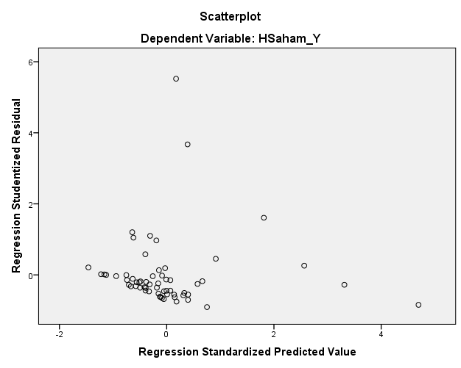
Gambar 4.1 Hasil Uji Heteroskedastisitas
Seperti yang dapat di lihat dari gambar di atas, titik-titik ini tersebar secara acak pada sumbu Y dan di atas dan di bawah nol. Jadi dapat disimpulkan bahwa model regresi tidak memiliki heteroskedastisitas.
- Uji Autokorelasi
Uji autokorelasi digunakan untuk mengetahui ada tidaknya penyimpangan dari autokorelasi, autokorelasi adalah korelasi yang terjadi antara residu satu pengamatan dan pengamatan lainnya dalam model regresi. Prasyarat yang harus dipenuhi adalah tidak ada autokorelasi dalam model regresi. Metode uji yang umum digunakan adalah uji Durbin Watson (uji DW) dalam kondisi berikut:
- Jika DW kurang dari dL atau lebih besar dari (4-dL), hipotesis nol ditolak, yang berarti ada autokorelasi.
- Jika DW antara dU dan (4-dU), hipotesis nol diterima, yang berarti bahwa tidak ada autokorelasi.
- Jika DW berada di antara dL dan dU atau (4-dU) dan (4-dL), tidak ada kesimpulan yang pasti. Nilai du dan dl dapat diperoleh dari tabel statistik Durbin Watson, yang tergantung pada jumlah pengamatan dan jumlah variabel penjelas. Hasil uji autokorelasi adalah sebagai berikut:
Tabel 4.7“Hasil Uji Autokorelasi
Model Summary^{b}
Model | R | R Square | Adjusted R Square | Std. Error of the Estimate | Durbin-Watson
1 | .512ª | .263 | .237 | 4837.04443 | 1.864
a. Predictors: (Constant), Profitabilitas_X2, Per. Penjualan_X1
b. Dependent Variable: Harga Saham_Y
Sumber: Olahan Data SPSS 24, 2020
Dari hasil pengolahan data, SPSS 24 menunjukkan bahwa nilai Durbin Watson adalah dW = 1,864. Mengingat bahwa n (jumlah data) = 60 dan k (variabel independen) = 2, dL (batas bawah) = 1.51 dan dU (batas atas) = 1.65. Kemudian (4-dU) dapat dihitung, yaitu 4-1.65 = 2.35. Karena nilai dU = 1,65 <1,864 <2,35 berarti dapat disimpulkan bahwa data regresi tidak memiliki autokorelasi.”

    - Hasil Analisis Regresi Berganda
Analisis regresi adalah suatu analisis untuk melihat pengaruh pertumbuhan penjualan dan profitabilitas terhadap harga saham. Untuk memastikan dimensi variabel apakah ada pengaruh pertumbuhan penjualan dan profitabilitas terhadap harga saham maka pengujian dilakukan dengan uji regresi. Berdasarkan hasil perhitungan SPSS versi 24 diperoleh persamaan regresi sebagai berikut:
Tabel 4.8“Uji Regresi Berganda
Coefficientsª
Model |  | Unstandardized Coefficients |  | Standardized Coefficients | t | Sig.
 |  | B | Std. Error | Beta | t | Sig.
1 | (Constant) | 944.372 | 858.529 |  | 1.100 | .276
1 | PerPenjualan_X1 | 2271.547 | 1637.518 | .161 | 1.387 | .171
1 | Profitabilitas_X2 | 258.986 | 65.752 | .457 | 3.939 | .000
a. Dependent Variable: HSaham_Y
Sumber: Olahan Data SPSS 24, 2020
Ŷ = 944.372+ 2271.547X1+ 258.986X2 + 0.488ε
Darifungsiregresitersebutdiatas, makadiketahuibahwa:
- Koefisien regresi berganda bertanda positif menunjukan perubahan yang searah apabila variable X1 mengalami peningkatan satu satuan skor maka harga saham perusahaan sub sektor Makanan dan Minuman naik sebesar 2271.54 ini jika variabel lain dianggap tidak mempengaruhi (bernilai nol).”
- Koefisien regresi berganda bertanda positif menunjukan perubahan yang searah apabila variabel X2 mengalami kenaikan satu satuan skor maka harga saham perusahaan sub sektor Makanan dan Minuman naik sebesar 258.986 ini jika variabel lain dianggap tidak mempengaruhi (bernilai nol).
- Apabila variabel X1, X2, dianggap tidak mempengaruhi atau bernilai 0 maka harga saham perusahaan sub sektor Makanan dan Minuman sebesar 944.372 ini menunjukan bahwa harga saham sub sektor Makanan dan Minuman sebesar 944.372 jika tidak ada variable X1 dan X2.
- Efsilon (ɛ) 0.488 Variabel yang tidak di teliti tetapi mempegaruhi variabel (Y) sebesar 48.8%.
  - Pengujian Hipotesis
Untuk menguji analisis regresi berganda SPSS versi 24 untuk Windows. Pengujian hipotesis meliputi hipotesis simultan dan parsial.
- Hasil Uji Simultan (Uji F)
Dengan bantuan program SPSS, hasil pengujian dampak model regresi (secara bersamaan) terhadap pertumbuhan penjualan dan profitabilitasterhadap harga saham adalah sebagai berikut:
Tabel 4.9 Hasil Uji Simultan
ANOVAª
Model |  | Sum of Squares | Df | Mean Square | F | Sig.
1 | Regression | 475058866.500 | 2 | 237529433.200 | 10.152 | .000^{b}
1 | Residual | 1333628933.000 | 57 | 23396998.820
1 | Total | 1808687799.000 | 59
a. Dependent Variable: HSaham_Y
b. Predictors: (Constant), Profitabilitas_X2, PerPenjualan_X1
Sumber: Olahan Data SPSS 24, 2020
Menurut hasil uji F pada tabel di atas, Anda dapat melihat bahwa F hitung = 10.152 dan F tabel = 3.16 karena F hitung = 10.152> Ftabel = 3.16 dan nilai signifikan (sig) 0.000 lebih kecil dari α = 0,05. Hasil ini membuktikan bahwa pertumbuhan penjualan (X1) dan profitabilitas (X2) secara simultan memiliki pengaruhk signifikan terhadap harga saham perusahaan sub sektor makanan dan minuman di Bursa Efek Indonesia (BEI).
- Hasil Uji Parsial (Uji t)
Setelah menggunakan uji F untuk menentukan bahwa ada dampak secara bersama-sama, itu akan diuji sebagian dengan uji t, karena meskipun dilakukan bersama-sama, mungkin ada beberapa variabel yang tidak memiliki dampak secara parsial.
Kriteria untuk menerima dan menolak beberapa hipotesis menggunakan uji t adalah:
- Jika tingkat signifikansi ≤ signifikansi α = 0,05, ada pengaruh parsial.
- Jika tingkat signifikansi ≥ signifikansi α = 0,05, tidak ada pengaruh parsial.
Tabel 4.10 Hasil Uji Parsial
Coefficientsª
Model |  | Unstandardized Coefficients |  | Standardized Coefficients | t | Sig.
 |  | B | Std. Error | Beta | t | Sig.
1 | (Constant) | 944.372 | 858.529 |  | 1.100 | .276
1 | Per. Penjualan_X1 | 2271.547 | 1637.518 | .161 | 1.387 | .171
1 | Profitabilitas_X2 | 258.986 | 65.752 | .457 | 3.939 | .000
a. Dependent Variable: HSaham_Y
Sumber: Olahan Data SPSS 24, 2020
Uji signifikansi digunakan untuk mengetahui tingkat signifikansi pengaruh variabel pertumbuhan penjualan(X1) dan profitabilitas(X2) terhadap harga saham(Y) sehingga dapat diambil keputusan pengujian hipotesis berdasarkan hasil perhitungan sebagai berikut:
- Uji statistik diperoleh nilai thitung untuk variabel pertumbuhan penjualan (X1) sebesar 1.387 Jika dibandingkan dengan nilai ttabel yang sebesar 1.672. Maka thitung<ttabel sehingga H0 di tolak. Nilai signifikansi untuk variabel pertumbuhan penjualan (X1) sebesar 0,171 > alpha (0,05). Hal ini menunjukkan pertumbuhan penjualan(X1) berpengaruh positif dan tidak signifikan terhadap harga saham (Y) pada sub sektor Makanan dan Minuman di Bursa Efek Indonesia. Hipotesis yang menyatakan bahwa pertumbuhan penjualan (X1) berpengaruh positif dan signifikan terhadap Harga saham (Y) pada perusahaan sub sektor Makanan dan Minuman yang terdaftar di Bursa Efek Indonesia.Ditolak.
- Uji statistik diperoleh nilai thitung untuk variabel profitabilitas (X2) sebesar 3.939 Jika dibandingkan dengan nilai ttabel yang sebesar 1.672 Maka thitung>ttabel sehingga H0 diterima. Nilai signifikansi untuk variabel profitabilitas (X2) sebesar 0,000 < alpha (0,05). Hal ini menunjukkan profitabilitas (X2) berpengaruh positif dan signifikan terhadap harga saham (Y) pada perusahaan sub sektor Makanan dan Minuman yang terdaftar di Bursa Efek Indonesia. Hipotesis yang menyatakan bahwa profitabilitas (X2) berpengaruh positif dan signifikan terhadap Harga saham (Y) pada pada perusahaan sub sektor Makanan dan Minuman yang terdaftar di Bursa Efek Indonesia.Diterima.

- Pembahasan
- Pengaruh Pertumbuhan Penjualan (X1), Dan Profitabilitas (X2) Secara Simultan Terhadap Harga Saham Pada Perusahaan Sub Sektor Makanan dan Minuman Yang Terdaftar Di Bursa Efek Indonesia.
Berdasarkan hasil analisis data yang telah dilakukan terbukti secara signifikan bahwa pertumbuhan penjualan, dan profitabilitas, secara bersama-sama berpengaruh terhadap harga saham. Hal ini dapat dilihat dari nilai F hitung sebesar 10.152 yang lebih besar dari F tabel pada taraf signifikansi 5% yaitu 3.16 dan nilai signifikansi sebesar 0,000 yang berarti lebih kecil dari 0,05 menunjukkan bahwa pertumbuhan penjualan dan profitabilitas mempunyai pengaruh yang signifikan terhadap harga saham. Nilai koefisien determinasi (R 0,512) menunjukkan bahwa setiap harga saham dipengaruhi oleh variabel pertumbuhan penjualan dan profitabilitas sebesar 51.2% sedangkan sisanya 48.8% dipengaruhi oleh variabel lain yang tidak diteliti.
Pertumbuhan penjualan dan profitabilitas mempengaruhi harga saham. Ini menunjukkan bahwa dalam setiap keputusan tentang harga saham, manajer perusahaan akan menggunakan pertumbuhan penjualan dan profitabilitas. Dengan kata lain, dapat disimpulkan bahwa harga saham perusahaan yang ditentukan oleh perusahaan dipengaruhi oleh pertumbuhan penjualan dan profitabilitas (Harahap, 2012).
Hasil penelitian ini sama dengan penelitian sebelumnya yang dilakukan olehIdamanti (2018)mengemukakan bahwa hasil uji F menunjukkan bahwa hasil F_{-hitung} sebesar 44,870 dengan tingkat signifikan 0,000. Oleh karena itu tingkat signifikan tersebut lebih kecil dari 0,05, maka dapat disimpulkan bahwa variabel pertumbuhan penjualan dan profitabilitas secara simultan atau secara bersama-sama berpengaruh terhadap harga saham. Penelitian lainnya yang sesuai dengan hasi penelitian ini menurut Virna Natalia (2018)diketahui bahwa hasil uji signifikansi simultan F_{-hitung}sebesar 31.511 dengan nilai signifikansi 0.000 lebih kecil dari 0.05 atau 5%.Pertumbuhan penjualan, dan profitabilitas (ROA) secara simultan berpengaruh terhadap harga saham.
- Pengaruh Pertumbuhan Penjualan (X1) Secara Parsial Terhadap Harga Saham (Y) Pada Perusahaan Sub Sektor Makanan dan Minuman Yang Terdaftar Di Bursa Efek Indonesia.
Hasil pengujian hipotesis menunjukkan bahwa pertumbuhan penjualan berpengaruh positif dan tidak berpengaruh secara signifikan tetrhadap harga saham. Hal ini terjadi karena dilihat dari pertumbuhan penjualan tiap tahunnya berfluktuatif dari tahun 2014 sampai tahun 2018. Penurunan pertumbuhan penjualan dialami oleh beberapa perusahaan sub sektor makanan dan minuman seperti yang terdapat pada data rata-rata pertumbuhan penjualan tahun 2015 megalami peningkatan dari tahun sebelumnya. Tahun 2016 dan 2017 juga mengalami peningkatan namun ditahun 2018 mengalami penurunan pertumbuhan penjualan, namun meskipun pertumbuhan penjualannya menurun di tahun 2018 harga saham perusahaan tersebut mengalami peningkatan, berarti dapat disimpulkan bahwa peningkatan pertumbuhan penjualan akan meningkatkan harga saham dan menurunya pertumbuhan penjualan belum tentu akan menurunkan harga saham.Ini terjadi karena ketika tingkat penjualan tahunan tinggi, tingkat pembiayaan perusahaan juga tinggi pada tahun yang bersangkutan, sehingga laba perusahaan belum tentu tinggi, sehingga pertumbuhan penjualan tidak akan berdampak signifikan pada harga saham.
Perusahaan dengan pertumbuhan penjualan tinggi tidak serta merta membuat harga sahamnya tinggi, sementara perusahaan dengan pertumbuhan penjualan rendah tidak serta merta menyebabkan harga sahamnya rendah. Ini karena pertumbuhan penjualan bukan pertimbangan utama bagi investor ketika memutuskan keputusan investasi, karena pertumbuhan penjualan bukan jaminan bahwa ia akan memperoleh tingkat pengembalian yang tinggi dan memastikan keamanan modal yang diinvestasikan. (Sukarno et al., 2016).
Menurut Virna Natalia (2018)Perusahaan dengan pertumbuhan atau omset yang tinggi tidak serta merta mempengaruhi harga saham yang tinggi dan rendah, karena perusahaan makanan dan minuman adalah perusahaan manufaktur yang memproduksi makanan dan minuman atau makanan pokok yang selalu dibutuhkan masyarakat, sehingga perusahaan makanan dan minuman sering tidak mengalami kerugian atau kehancuran. Karena itu, calon investor tidak akan rugi ketika berinvestasi. Nilai pertumbuhan penjualan rendah, dan harga saham cenderung naik karena perusahaan makanan dan minuman adalah perusahaan yang memiliki kesempatan untuk memberikan pengembalian secara teratur, meskipun nilainya menurun kepada calon investor, karena perusahaan makanan dan minuman merupakan kebutuhan yang mengelola kebutuhan masyarakat. Perusahaan, sehingga meskipun pertumbuhan penjualan menurun, harga saham mereka cenderung naik.
Hasil penelitian ini sesuai dengan penelitian Ratih Pratiwi(2017)Tidak ada pengaruhnya pertumbuhan penjualan terhadap harga saham perusahaan. Salah satu alasan yang menyebabkan hal itu bahwa meskipun pertumbuhan penjualan meningkat, peningkatan biaya penjualan dan biaya operasi menyebabkan penurunan laba bersih, jadi ketika pertumbuhan penjualan meningkat, itu tidak selalu disertai dengan harga saham naik.
- Pengaruh Profitabilitas (X2) Secara Parsial Terhadap Harga Saham (Y) Pada Perusahaan Sub Sektor Makanan dan Minuman Yang Terdftar Di Bursa Efek Indonesia.
Hasil pengujian hipotesis menggambarkan bahwa profitabilitas berpengaruh positif dan signifikan terhadap harga saham. Hal ini sejalan dengan teori yang dikemukakan Kasmir (2013 : 2013)Ini berarti bahwa profitabilitas yang diukur dengan return on asset (ROA) mengukur pengembalian atas total aset. Semakin besar ROA, semakin baik kinerja perusahaan karena hasil pengembalian lebih besar. Akibatnya (return) semakin besar dan lebih besar, itu akan menarik investor untuk menginvestasikan dana di perusahaan, sehingga ketika permintaan untuk harga saham perusahaan bertambah, selanjutnya akan berdampak pada kenaikan harga saham..
Pengaruh positif dan signifikan profitabilitas terhadap harga saham hal ini disebabkan karena laba bersih setelah pajak dari total asset yang digunakan untuk operasional perusahaan yang dihasilkan dilihat dari rata-rata perolehan profitabilitas megalami peningkatan yaitu dari tahun 2014 sampai 2017 Karena itu dapat dikatakan bahwa kinerja perusahaan dalam menghasilkan laba cukup baik. Investor dapat membuat keputusan investasi dengan mempertimbangkan penelitian ini, yaitu, semakin tinggi kemampuan perusahaan untuk menghasilkan laba relatif terhadap total aset, semakin cepat pertumbuhan perusahaan akan diharapkan dan harga saham perusahaan akan meningkat. Penelitian ini dapat digunakan oleh perusahaan sebagai sinyal untuk menarik investor untuk berinvestasi di saham perusahaan. Dengan meningkatnya profitabilitas, perusahaan diharapkan memiliki pertumbuhan yang lebih baik.
Untuk perusahaan dengan profitabilitas tinggi, harga saham perusahaan akan naik, dan semakin kecil profitabilitas, semakin rendah harga saham perusahaan, karena laba bersih yang tinggi akan membawa pengembalian yang lebih tinggi kepada investor. Ini akan menarik investor untuk berinvestasi di perusahaan. Ketika minat investor tinggi, itu akan mempengaruhi permintaan untuk saham, jika permintaan untuk saham meningkat, maka harga saham akan naik (Sukarno et al., 2016).
Penelitian ini sejalan dengan penlitian seblumnya Fahma Lintang (2020). Dari uji yang dilakukan, hasilnya menunjukkan bahwa ROA berpengaruh positif dan signifikan terhadap harga saham yang berarti bahwa hipotesis diterima. Hasil ini menunjukkan bahwa investor perusahaan mempertimbangkan kenaikan ROA sebelum memutuskan untuk berinvestasi. Penggunaan aktiva yang dikelola dengan efektif akan menaikkan profitabilitas perusahaan yang berdampak pada minat investor terhadap perusahaan tersebut. Dengan meningkatnya minat investor berdampak pada kenaikan harga saham.
Menurut Gito Mustofa (2016)Mengukur kemampuan perusahaan untuk menghasilkan laba bersih dari semua aset yang dimiliki oleh perusahaan. Nilai ROA yang tinggi mencerminkan kinerja perusahaan yang baik dalam mengelola semua aset yang dimiliki oleh perusahaan. Tentu saja, jika nilai ROA tinggi, itu akan menarik investor untuk membeli saham perusahaan, sehingga karena investor memiliki minat besar dalam memperoleh saham-saham ini, itu juga akan meningkatkan harga saham..

BAB V
KESIMPULAN DAN SARAN
  - Simpulan
Berdasarkan hasil analisis data dan pengujian hipotesis statisitik pada penelitian ini, maka dapat dapat ditarik kesimpulan sebagai berikut :
- Pertumbuhan Penjualan dan Profitabilitas secara simultan berpengaruh positif dan signifikan terhadap Harga Saham pada perusahaan sub sektor Makanan dan Minuman yang terdaftar di Bursa Efek Indonesia.
- Pertumbuhan Penjualan secara parsial berpengaruh positif dan tidak signifikan terhadap Harga Saham pada perusahaan sub sektor Makanan dan Minuman yang terdaftar di Bursa Efek Indonesia.
- Profitabilitas secara parsial berpengaruh positif dan signifikan terhadap Harga Saham pada perusahaan sub sektor Makanan dan Minuman yang terdaftar di Bursa Efek Indonesia.
  - Saran
Berdasrkan hasil penelitian dan kesimpulan di atas maka penulis mengemukakan saran sebagai berikut:
- Disarankan kepada pimpinan perusahaan sub sektor Makanan dan Minuman, Sebaiknya perusahaan meningkatkan kinerja keuangan perusahaan agar dapat menghasilkan keuntungan yang meningkat dari tahun ke tahun. Oleh karena itu, akan meningkatkan kepercayaan investor dalam menginvestasikan modalnya di perusahaan. Jika perusahaan mampu
- menghasilkan laba bersih, maka investor akan tertarik untuk membeli saham tersebut, yang akan menyebabkan harga saham naik.
- Bagi peneliti selanjutnya, disarankan meneliti variabel lain yang turut mempengaruhi harga saham karena berdasarkan hasil penelitian masih terdapat pengaruh variabel lain seperti tingkat aktivitas, likuiditas variabel lainnya, dan disarankan untuk melakukan penelitian pada perusahaan sub sektor yang lain, misalnya sub sektor pertambangan dan batubara.

DAFTAR PUSTAKA

Agus Sartono. (2012). Manajemen Keuangan Teori dan Aplikasi. Yogyakarta: BPFE.
Alfianti, D., & Sonja, A. (2017). Pengaruh Profitabilitas Terhadap Harga Saham Pada Perusahaan Makan dan Minuman Yang Terdaftar di Bursa Efek Indonesia. Jurnal Bisnis Indonesia, 8(1), 45–56.
Andre, P., & Karya, I. M. (2014). Pengaruh Profitabilitas, Struktur Aset, Dan Pertumbuhan Penjualan Terhadap Struktur Modal Serta Harga Saham. E-Jurnal Akuntansi, 6(3), 514–530.
Basu Swastha. (2011). Manajemen Pemasaran Modern. Yogyakarta: Liberty.
Brigham, & Houston. (2010). Dasar Dasar Manajemen Keuangan. Jakarta: Salemba Empat.
Brigham, & Houston. (2011). Manajemen Keuangan (Kedelapan). Jakarta: Erlangga.
Deitiana, T. (2011). Pengaruh Rasio Keuangan, Pertumbuhan Penjualan Dividen terhadap Harga Saham. Jurnal Bisnis Dan Akuntansi, 13(1), 57–66.
Harahap, D. A. (2012). Pengaruh Struktur Modal, Profitabilitas dan Pertumbuhan Penjualan terhadap Harga Saham di BEI. Jurnal Ekonomi Pembangunan, 10(2), 172–183.s
Horne. James C. Van dan John M. Machowiecz. (2009). Prinsip-prinsip Manajemen Keuangan. Jakarta: Salemba Empat.
Idamanti, N. (2018). PENGARUH PROFITABILITAS, PERTUMBUHAN PENJUALAN, KEBIJAKAN HUTANG DAN CURRENT RATIOTERHADAP HARGA SAHAM PADA PERUSAHAAN MANUFAKTUR YANG TERDAFTAR DI BURSA EFEK. Journal of Chemical Information and Modeling, 53(9), 1689–1699. https://doi.org/10.1017/CBO9781107415324.004
Imam Ghozali. (2005). Aplikasi Analisis Multivariate dengan SPSS. Semarang: Badan Penerbit UNDIP.
Irham Fahmi. (2013). Manajemen Keuangan Teori dan Soal Jawab. Bandung: Alfabeta.
Jogiyanto. (2008). Teori Portofolio dan Analisis Investasi. Yogyakarta: BPFE.
Kasmir. (2013). Analisis Laaporan Keuangan. Jakarta: Rajawali Pers.
Kasmir. (2017). Analisis Laporan Keuangan. Jakarta: Rajawali Pers.
Mustofa, G. (2016). Pengaruh Returnon Equity ( Roe ) Dan Return on Asset ( Roa ) Terhadap Harga Saham Perusahaan Manufaktur Sektor Makanan Dan Minuman Yang Terdaftar Di Bursa Efek Indonesia Tahun 2010-2012 Stock Price of Companies Manufacturing Food and Beverage Sector. Jurnal Pofita Edisi 3, 4(3), 1–11.
Nabila, F. L., Mardani, R. M., & Rizal, M. (2020). Pengaruh Return On Asset (ROA), Debt to Equity Ratio (DER), Dan Inventory Turnover (ITO) Terhadap Harga Saham (Studi Empiris Pada Perusahaan Sektor Consumer Goods Industry Yang Terdaftar Di Bursa Efek Indonesia Tahun 2016- 2018). E-Jurnal RIset Manajemen, 9(8), 75–87.
Nadia, A. (2018). Sektor Makanan dan Minuman Berkontribusi Terbanyak dalam Industri. Retrieved from Kompas.com website: https://ekonomi.kompas.com/read/2018/10/23/140254226/sektor-makanan-dan-minuman-berkontribusi-terbanyak-dalam-industri
Pratiwi, R. (2017). Pengaruh Likuiditas. Universitas Muhammadiyah Surakarta.
Pravita, V. N. (2018). Artikel Ilmiah Artikel Ilmiah. Accounting Analysis Journal, (672013167), 0–15.
Santi Octaviani, & Komalasarai, D. (2017). Pengaruh Likuiditas, Profitabilitas, dan Solvabilitas Terhadap Harga Saham. E-Jurnal Akuntansi, 3(2), 77–89.
Sugiyono. (2015). Metode Penelitian Pendekatan Kuantitatif dan Kualitatif dan R&D. Bandung: Alfabeta.
Sukarno, M., Riana, & Sam’ani. (2016). Struktur Modal Sebagai Variabel Intervening ( Studi Empiris Perusahaan Lq-45 Di Bursa Efek Indonesia ). Dharma Ekonomi, 1(44).
Tjiptono, D., & Fakhruddin. (2012). Pasar modal di Indonesia pendekatan tanya jawab. Jakarta: Salemba Empat.
Vonna, S. M. (2014). Pengaruh Profitabilitas dan Pertumbuhan Penjualan Terhadap Financial Leverage dan Dampaknya Terhadap Harga Saham Pada Perusahaan Yang Terdaftar di Bursa Efek Indonesia. E-Jurnal Akbis, 60–71.
Widoatmojo, & Sawidji. (2005). Cara sehat investasi di pasar modal. Jakarta: Jurnalindo Aksara Grafika.

LAMPIRAN
Pertumbuhan Penjualan
No | Kode Perusahaan | Total Penjualan
No | Kode Perusahaan | 2013 | 2014 | 2015 | 2016 | 2017 | 2018
1 | CEKA | 370,186 | 315,238 | 261,170 | 282,398 | 289,935 | 234,886
2 | ALTO | 332,402 | 73,442 | 129,361 | 60,355 | 46,540 | 52,629
3 | INDF | 6,359,452 | 4,339,670 | 5,116,610 | 5,204,517 | 6,404,803 | 5,845,011
4 | MLBI | 298,850 | 382,051 | 209,771 | 286,846 | 572,397 | 523,041
5 | MYOR | 1,416,908 | 3,080,841 | 3,379,245 | 4,388,399 | 6,102,729 | 6,733,742
6 | ROTI | 188,026 | 213,407 | 250,544 | 283,954 | 337,951 | 390,981
7 | SKLT | 681,419 | 82,116 | 91,575 | 112,238 | 122,898 | 164,982
8 | STTP | 217,046 | 281,859 | 315,428 | 371,017 | 388,837 | 416,706
9 | ULTJ | 391,678 | 407,449 | 477,629 | 504,381 | 538,024 | 522,181
10 | SKBM | 148,076 | 112,691 | 94,583 | 159,503 | 229,203 | 187,859
11 | PSDN | 975,081 | 88,516 | 45,658 | 65,308 | 94,575 | 94,395
12 | AISA | 513,997 | 904,695 | 1,344,109 | 1,978,613 | 2,928,514 | 2,702,913

No | Kode Perusahaan | Pertumbuhan Penjualan
No | Kode Perusahaan | 2014 | 2015 | 2016 | 2017 | 2018
1 | CEKA | -0.15 | -0.17 | 0.08 | 0.03 | -0.19
2 | ALTO | -0.78 | 0.76 | -0.53 | -0.23 | 0.13
3 | INDF | -0.32 | 0.18 | 0.02 | 0.23 | -0.09
4 | MLBI | 0.28 | -0.45 | 0.37 | 1.00 | -0.09
5 | MYOR | 1.17 | 0.10 | 0.30 | 0.39 | 0.10
6 | ROTI | 0.13 | 0.17 | 0.13 | 0.19 | 0.16
7 | SKLT | -0.88 | 0.12 | 0.23 | 0.09 | 0.34
8 | STTP | 0.30 | 0.12 | 0.18 | 0.05 | 0.07
9 | ULTJ | 0.04 | 0.17 | 0.06 | 0.07 | -0.03
10 | SKBM | -0.24 | -0.16 | 0.69 | 0.44 | -0.18
11 | PSDN | -0.91 | -0.48 | 0.43 | 0.45 | 0.00
12 | AISA | 0.76 | 0.49 | 0.47 | 0.48 | -0.08

Profitabilitas (ROA)
 |  | Laba bersih setelah pajak
No | Kode Perusahaan | 2014 | 2015 | 2016 | 2017 | 2018
1 | CEKA | 41,001 | 106,549 | 249,679 | 107,421 | 41,137
2 | ALTO | 10,135 | 24,346 | 26,501 | 62,850 | 37,161
3 | INDF | 5,146,323 | 3,709,501 | 5,266,906 | 5,145,063 | 3,580,090
4 | MLBI | 794,883 | 503,425 | 979,228 | 1,321,795 | 799,068
5 | MYOR | 409,825 | 1,250,233 | 1,388,676 | 1,630,954 | 1,128,458
6 | ROTI | 188,578 | 270,539 | 279,777 | 135,058 | 70,200
7 | SKLT | 16,481 | 20,067 | 20,646 | 22,971 | 20,298
8 | STTP | 123,465 | 185,705 | 174,177 | 216,024 | 199,658
9 | ULTJ | 283,361 | 523,100 | 709,826 | 711,681 | 365,518
10 | SKBM | 89,116 | 40,151 | 22,545 | 25,880 | 20,045
11 | PSDN | 28,175 | 42,620 | 36,662 | 32,151 | 15,861
12 | AISA | 346,728 | 378,142 | 373,750 | 719,228 | 846,809

 |  | Total Aktiva
No | Kode Perusahaan | 2014 | 2015 | 2016 | 2017 | 2018
1 | CEKA | 1,284,150 | 1,485,826 | 1,425,964 | 1,392,636 | 1,211,593
2 | ALTO | 1,239,054 | 1,180,228 | 1,165,094 | 1,109,384 | 1,089,609
3 | INDF | 85,938,885 | 91,831,526 | 82,174,515 | 87,939,488 | 95,989,207
4 | MLBI | 2,231,051 | 2,100,853 | 2,275,038 | 2,510,078 | 2,609,608
5 | MYOR | 10,291,108 | 11,342,716 | 12,922,422 | 14,915,850 | 18,018,020
6 | ROTI | 2,141,894 | 2,706,324 | 2,919,641 | 4,559,574 | 4,298,883
7 | SKLT | 331,575 | 377,111 | 568,240 | 636,284 | 721,369
8 | STTP | 1,700,204 | 1,919,568 | 2,336,411 | 2,342,432 | 2,566,953
9 | ULTJ | 2,917,084 | 3,539,996 | 4,239,200 | 5,186,940 | 5,403,818
10 | SKBM | 649,534 | 764,484 | 1,001,657 | 1,623,027 | 1,626,607
11 | PSDN | 620,928 | 620,399 | 653,797 | 690,980 | 708,840
12 | AISA | 5,020,824 | 7,371,846 | 9,060,979 | 9,254,539 | 8,724,734

No | Kode Perusahaan | Profitabilitas (ROA)
No | Kode Perusahaan | 2014 | 2015 | 2016 | 2017 | 2018
1 | CEKA | 3.19 | 7.17 | 17.51 | 7.71 | 3.40
2 | ALTO | 0.82 | 2.06 | 2.27 | 5.67 | 3.41
3 | INDF | 5.99 | 4.04 | 6.41 | 5.85 | 3.73
4 | MLBI | 35.63 | 23.96 | 43.04 | 52.66 | 30.62
5 | MYOR | 3.98 | 11.02 | 10.75 | 10.93 | 6.26
6 | ROTI | 8.80 | 10.00 | 9.58 | 2.96 | 1.63
7 | SKLT | 4.97 | 5.32 | 3.63 | 3.61 | 2.81
8 | STTP | 7.26 | 9.67 | 7.45 | 9.22 | 7.78
9 | ULTJ | 9.71 | 14.78 | 16.74 | 13.72 | 6.76
10 | SKBM | 13.72 | 5.25 | 2.25 | 1.59 | 1.23
11 | PSDN | 4.54 | 6.87 | 5.61 | 4.65 | 2.24
12 | AISA | 6.91 | 5.13 | 4.12 | 7.77 | 9.71

Harga Saham
No | Kode Perusahaan | Harga Saham
No | Kode Perusahaan | 2014 | 2015 | 2016 | 2017 | 2018
1 | CEKA | 750 | 675 | 1,350 | 1,290 | 1,375
2 | ALTO | 352 | 325 | 330 | 388 | 400
3 | INDF | 6,750 | 5,175 | 7,925 | 7,625 | 7,450
4 | MLBI | 11,975 | 8,200 | 11,750 | 13,675 | 16,000
5 | MYOR | 20,900 | 30,500 | 1,645 | 2,020 | 2,620
6 | ROTI | 1,385 | 1,265 | 1,600 | 1,275 | 1,200
7 | SKLT | 300 | 370 | 308 | 1,100 | 1,500
8 | STTP | 2,880 | 3,015 | 3,190 | 4,360 | 3,750
9 | ULTJ | 930 | 3,945 | 4,570 | 1,295 | 1,350
10 | SKBM | 970 | 945 | 640 | 715 | 695
11 | PSDN | 143 | 122 | 134 | 256 | 192
12 | AISA | 2,095 | 1,210 | 1,945 | 476 | 168

Descriptive Statistics
 | N | Minimum | Maximum | Mean | Std. Deviation
PerPenjualan_X1 | 60 | -.91 | 1.17 | .1002 | .39193
Profitabilitas_X2 | 60 | .82 | 52.66 | 9.1012 | 9.76085
HSaham_Y | 60 | 122.00 | 30500.00 | 3528.9833 | 5536.76127
Valid N (listwise) | 60

Variables Entered/Removedª
Model | Variables Entered | Variables Removed | Method
1 | Profitabilitas_X2, PerPenjualan_X1^{b} | . | Enter
a. Dependent Variable: HSaham_Y
b. All requested variables entered.

Model Summary^{b}
Model | R | R Square | Adjusted R Square | Std. Error of the Estimate | Durbin-Watson
1 | .512ª | .263 | .237 | 4837.04443 | 1.864
a. Predictors: (Constant), Profitabilitas_X2, PerPenjualan_X1
b. Dependent Variable: HSaham_Y

ANOVAª
Model |  | Sum of Squares | df | Mean Square | F | Sig.
1 | Regression | 475058866.500 | 2 | 237529433.200 | 10.152 | .000^{b}
1 | Residual | 1333628933.000 | 57 | 23396998.820
1 | Total | 1808687799.000 | 59
a. Dependent Variable: HSaham_Y
b. Predictors: (Constant), Profitabilitas_X2, PerPenjualan_X1

Coefficientsª
Model |  | Unstandardized Coefficients |  | Standardized Coefficients | t | Sig.
 |  | B | Std. Error | Beta | t | Sig.
1 | (Constant) | 944.372 | 858.529 |  | 1.100 | .276
1 | PerPenjualan_X1 | 2271.547 | 1637.518 | .161 | 1.387 | .171
1 | Profitabilitas_X2 | 258.986 | 65.752 | .457 | 3.939 | .000
a. Dependent Variable: HSaham_Y

 | Coefficientsa
Model |  |  | Collinearity Statistics
 |  |  | Tolerance | VIF
1 |  | (Constant)
 |  | PerPenjualan_X1 | .963 | 1.039
 |  | Profitabilitas_X2 | .963 | 1.039
a. Dependent Variable: HSaham_Y

One-Sample Kolmogorov-Smirnov Test
 |  | PerPenjualan_X1 | Profitabilitas_X2 | HSaham_Y
N |  | 60 | 60 | 60
Normal Parameters^{a,b} | Mean | .1002 | 9.1012 | 3528.9833
Normal Parameters^{a,b} | Std. Deviation | .39193 | 9.76085 | 5536.76127
Most Extreme Differences | Absolute | .102 | .255 | .269
Most Extreme Differences | Positive | .093 | .255 | .269
Most Extreme Differences | Negative | -.102 | -.198 | -.269
Test Statistic |  | .102 | .255 | .269
Asymp. Sig. (2-tailed) |  | .189^{c} | .340 | .295
a. Test distribution is Normal.
b. Calculated from data.
c. Lilliefors Significance Correction.

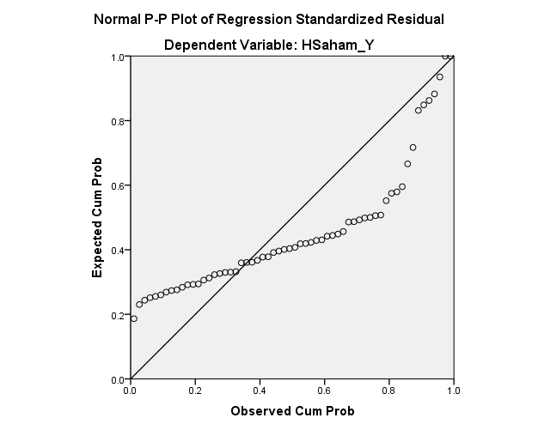

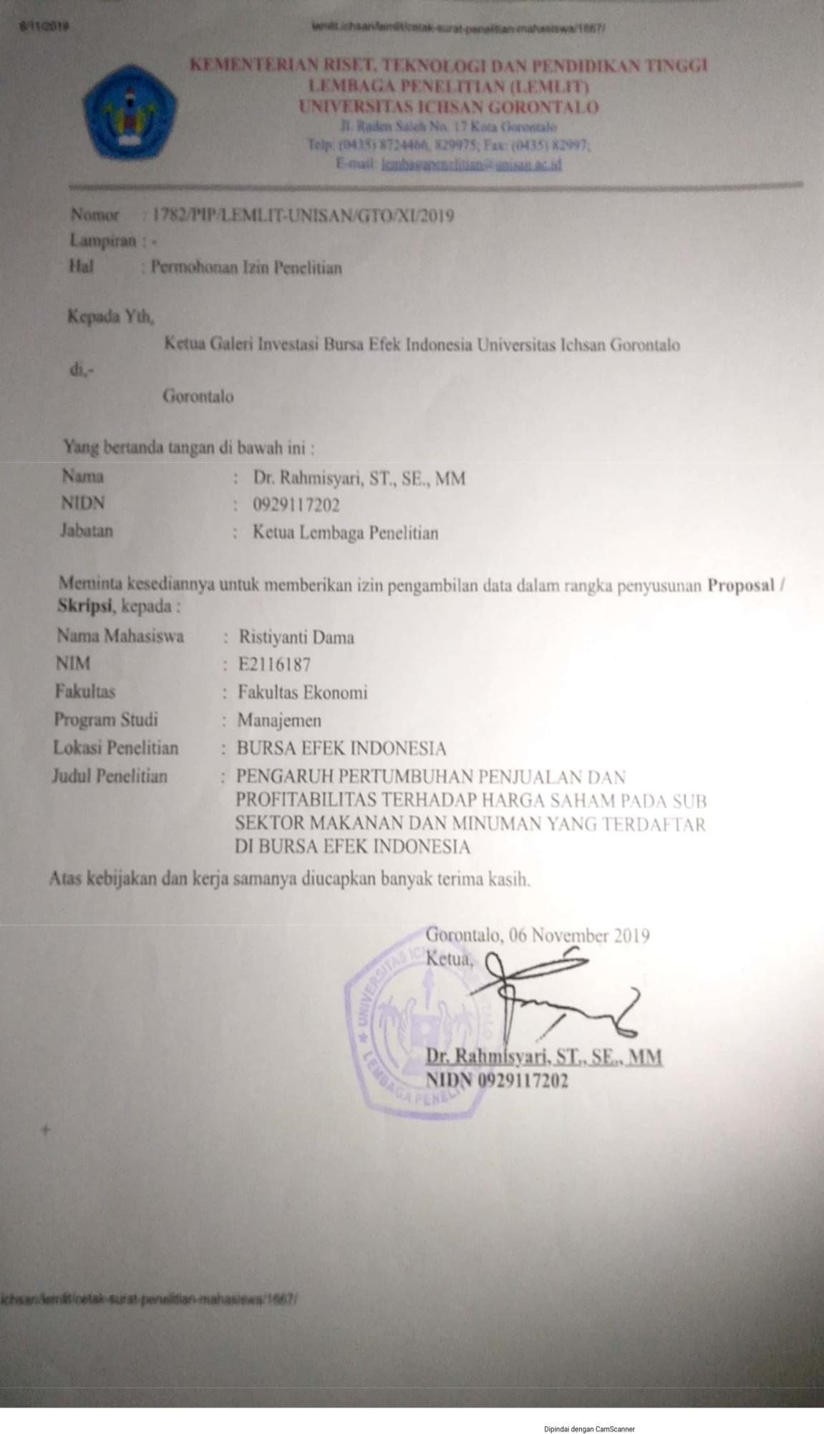

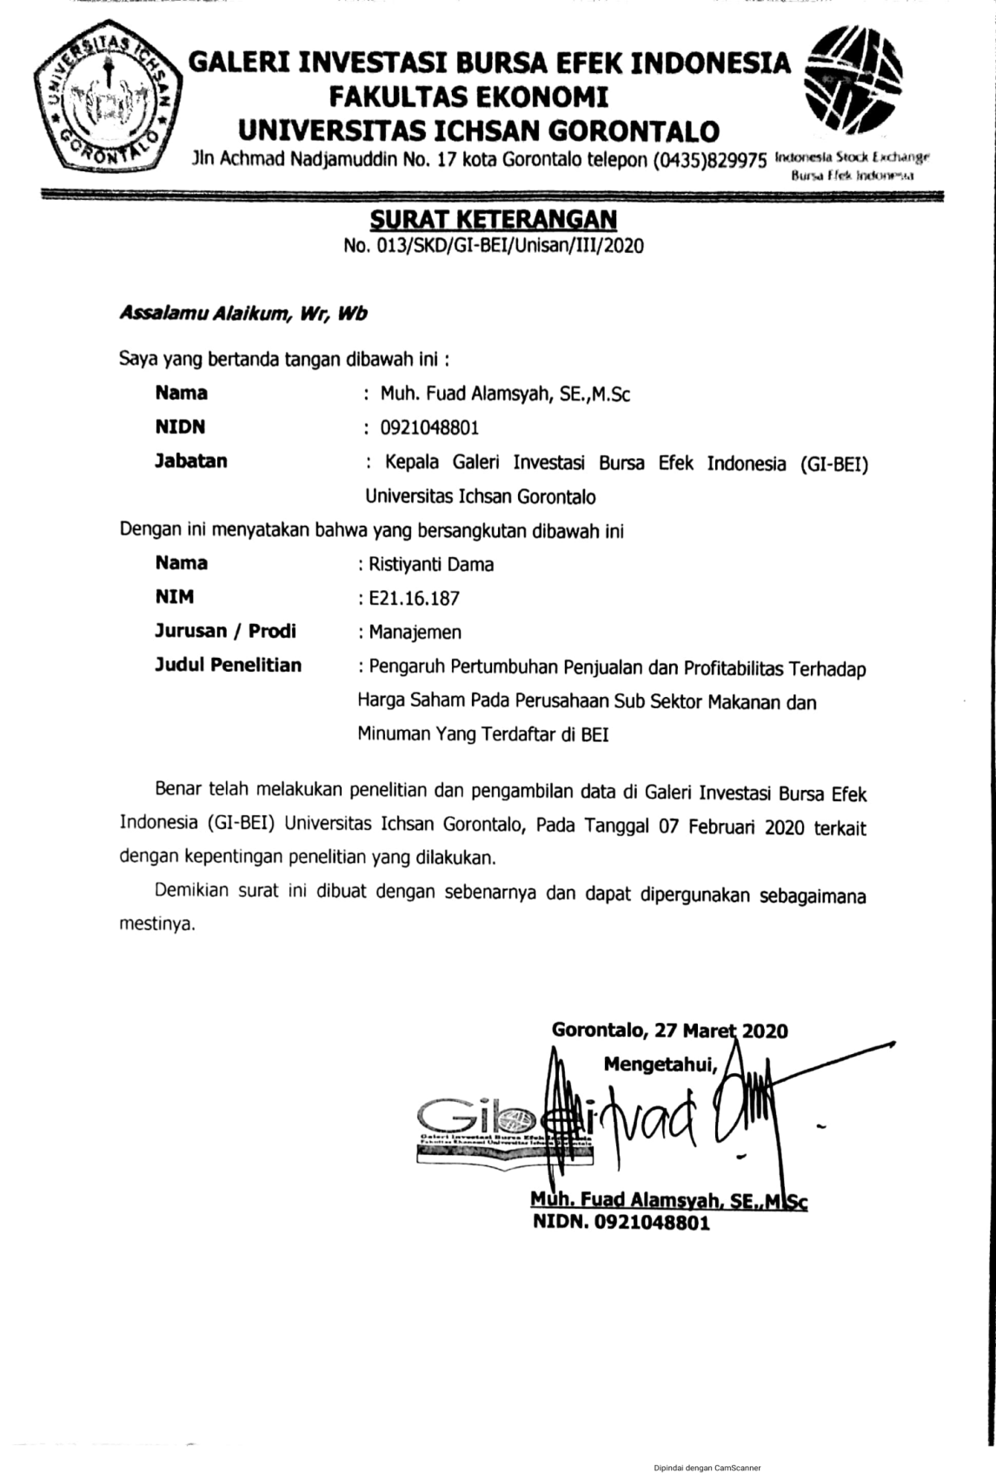

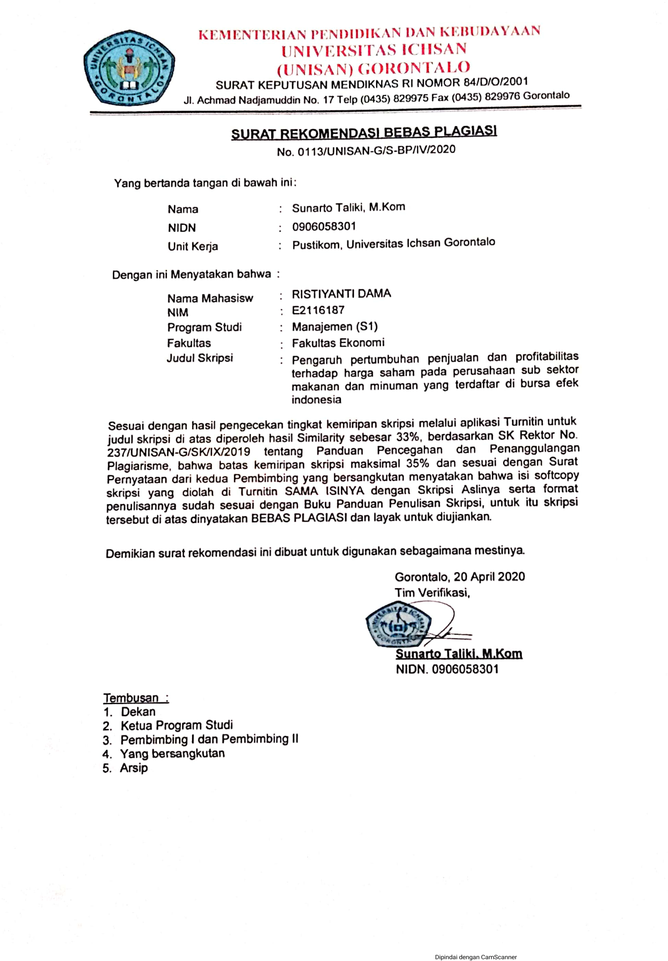

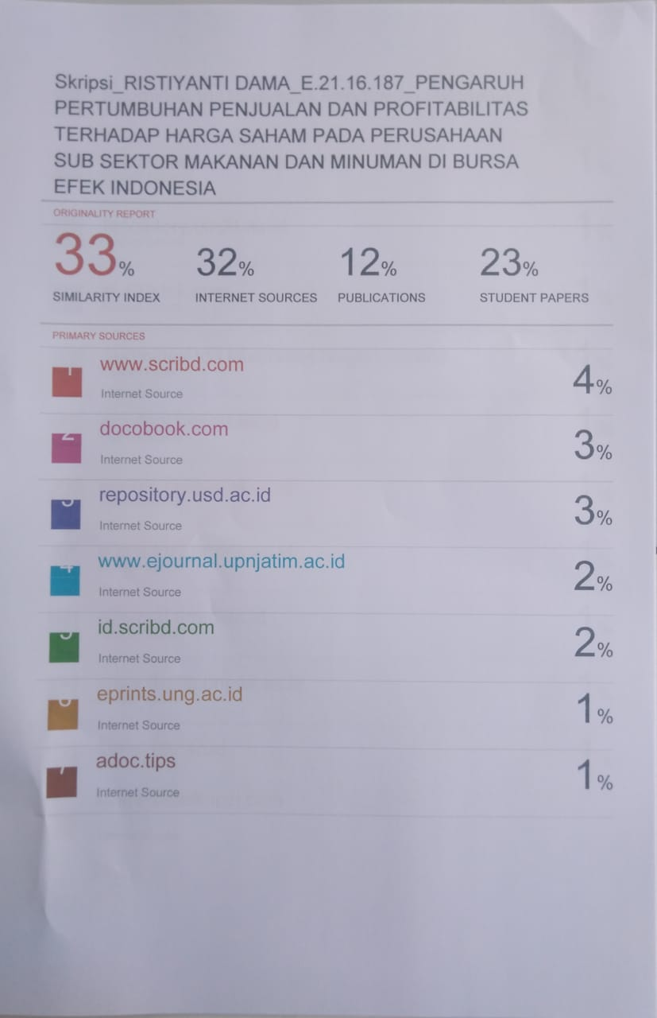

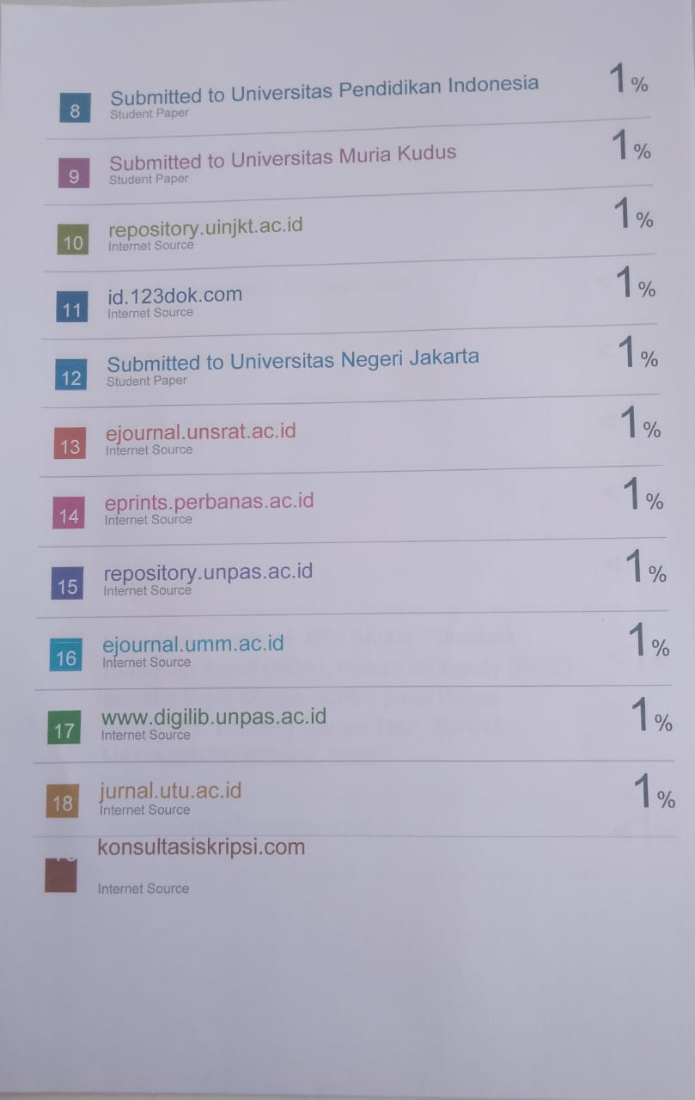
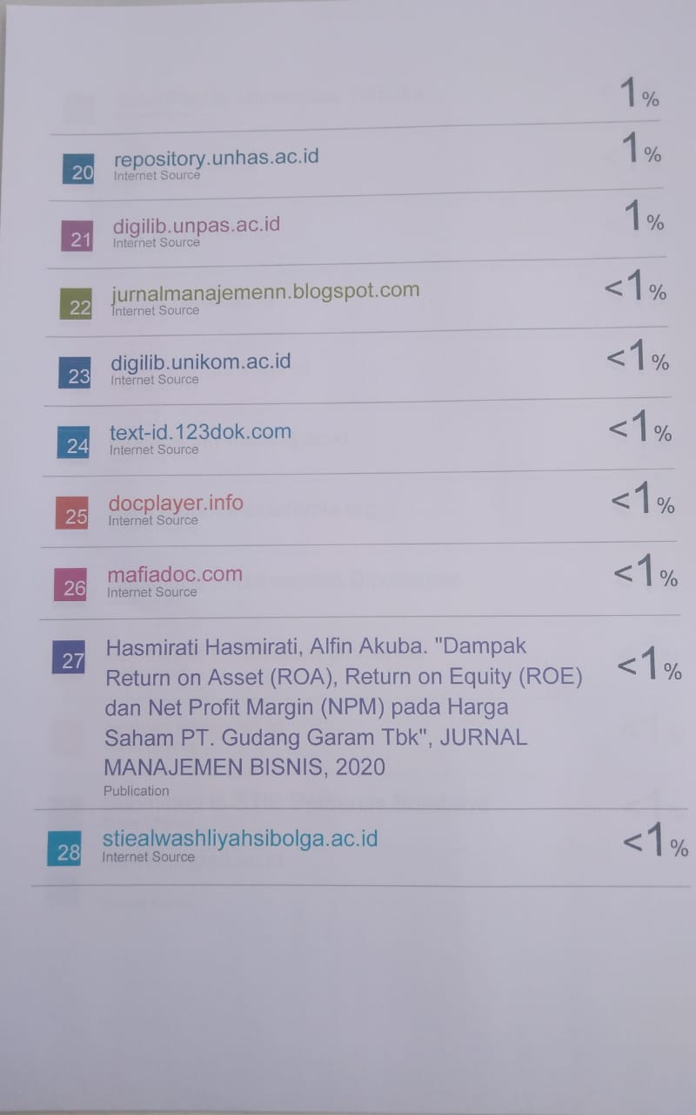

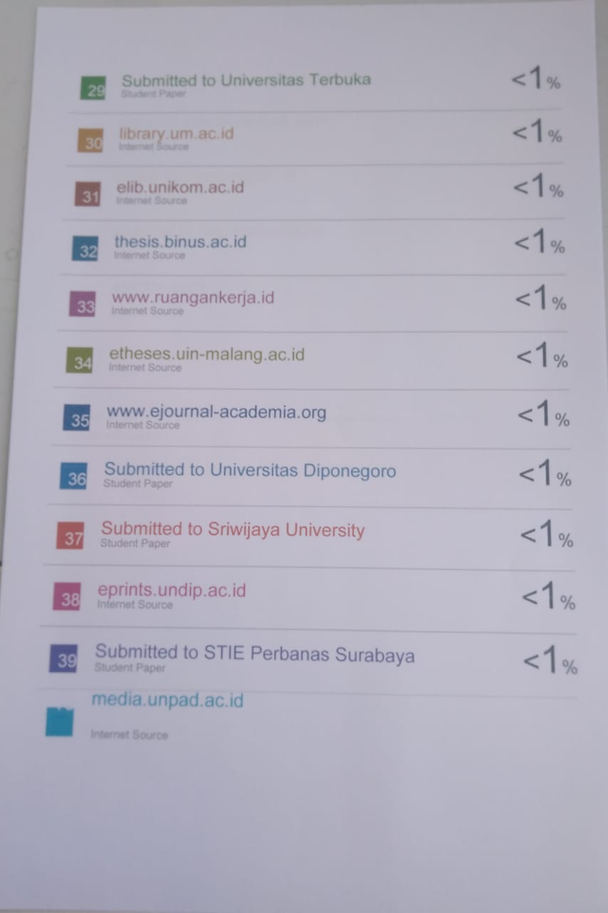

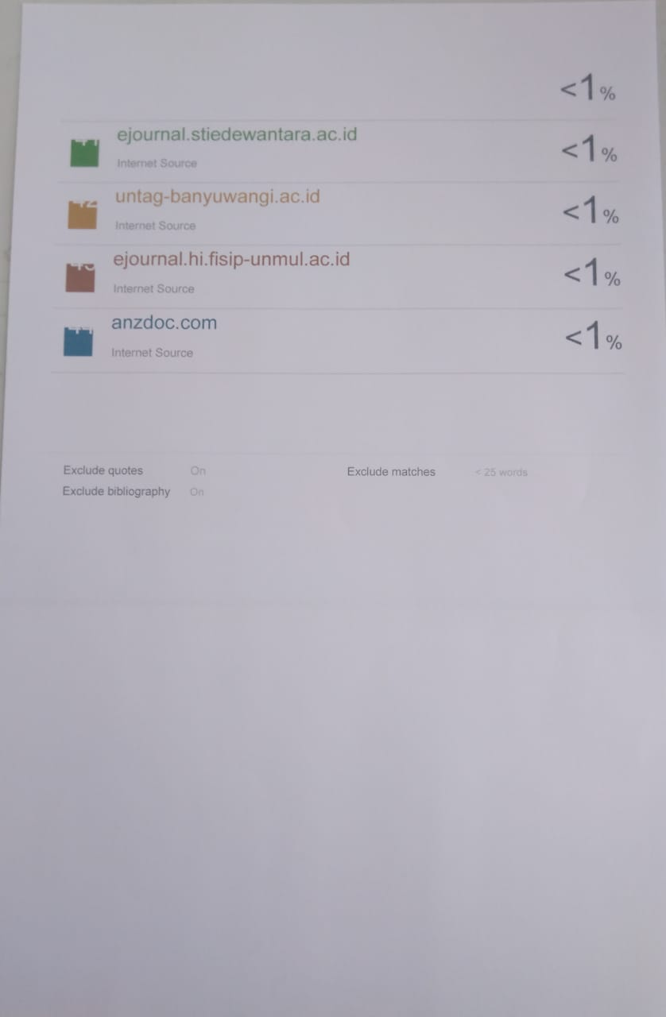

CURICULUM VITAE

- Biodata Pribadi
- Nama : Ristiyanti Dama
- Jenis Kelamin : Perempuan
- Tempat tanggal Lahir : Bolano, 27 November 1998
- Nim : E2116187
- Agama : Islam
- Alamat : Desa Bongo Pilolianga Kec. Tilamuta Kab.
Boalemo
- No. Hp : 0822 2930 1239
- E-mail : ristiyantidama4@gmail.com

- Riwayat Pendidikan
- SD : SDN Impres Bolano Pada Tahun 2010
- SLTP Sederajat : MTs.N Moutong Pada Tahun 2013
- SLTA : SMK Negeri 1 Boalemo Pada Tahun 2016
- Perguruan Tinggi : Universitas Ichsan gorontalo Fakultas
Ekonomi Program Studi SI Manajemen
2016-2020

